МИНИСТЕРСТВО ОБРАЗОВАНИЯ РЕСПУБЛИКИ

БЕЛАРУСЬ

Учреждение образования «БЕЛОРУССКИЙ

ГОСУДАРСТВЕННЫЙ

ТЕХНОЛОГИЧЕСКИЙ УНИВЕРСИТЕТ»

Факультет Информационных технологий

Кафедра Программной инженерии

Специальность 6-05-0612-01 «Программная инженерия»

Направление специальности 6-05-0612-01 «Программная инженерия» (программирование интернет-приложений)

**ПОЯСНИТЕЛЬНАЯ ЗАПИСКА**

**КУРСОВОГО ПРОЕКТА:**

по дисциплине «Объектно-ориентированные технологии программирования и стандарты проектирования»

Тема Программное средство «Интернет-магазин одежды»

Исполнитель

Студент(ка) 2 курса группы 8 Чемурако Иван Олегович

(Ф.И.О.)

Руководитель работы доцент Белодед Н.И.

(учен. степень, звание, должность, подпись, Ф.И.О.)

Курсовой проект защищен с оценкой

Председатель Смелов В.В.

(подпись)

**Оглавление**

**Введение 7**

**1. Постановка задачи и обзор литературы 8**

**1.1 Обзор аналогов 8**

**1.1.1 Анализ сайта bellavka.by 8**

**1.1.2 Анализ сайта lamoda.by 10**

**1.1.3 Анализ сайта markformelle.by 11**

**1.2 Постановка задачи 12**

**2 Анализ требований к программному средству и разработка функциональных требований 14**

**2.1 Описание средств разработки 14**

**2.2 Описание разрабатываемой функциональности программного средства 15**

**2.1.1 Пользовательские роли в системе 15**

**2.1.2 Функциональные требования 15**

**2.1.2.1 Общие функции системы 15**

**2.1.2.2 Функции администратора 16**

**2.1.2.3 Функции покупателя 16**

**2.1.2.4 Функции менеджера 16**

**2.1.2.5 Функции гостя 17**

**2.1.3 Диаграмма вариантов использования 17**

**2.1.4 Спецификация функциональных требований 17**

**2.1.4.1 Требования к регистрации и авторизации 17**

**2.1.4.2 Требования к работе с товарами 17**

**2.1.4.3 Требования к работе с заказами 17**

**2.1.4.4 Требования к работе с комментариями 18**

**2.1.4.5 Требования к администрированию 18**

**3 Проектирование программного средства 19**

**3.1 Архитектура системы 19**

**3.2 Взаимоотношения между классами 19**

**3.3 Проектирование модели базы данных 20**

**3.4 Проектирование последовательности взаимодействия 22**

**4 Реализация программного средства 24**

**4.1 Реализация архитектуры проекта на основе MVVM 24**

**4.2 Реализация ключевых функций 25**

**4.2.1 Реализация функции авторизации и регистрации 25**

**4.2.2 Реализация функции добавления в корзину товара 26**

**4.2.3 Реализация оформления заказа 26**

**4.3 Реализация модели данных 26**

**5 Тестирование, проверка работоспособности и анализ полученных результатов 28**

**5.1. Тестирование сервиса регистрации и авторизации 28**

**5.2 Тестирование функций администратора 30**

**5.2.1 Тестирование функции добавления товара 30**

**5.2.2 Тестирование функции удаления аккаунта пользователя 31**

**5.3 Тестирование функций менеджера 32**

**5.3.1 Тестирование функции изменения заказа 32**

**5.3.2 Тестирование функции удаления комментария 32**

**5.4 Тестирование функций покупателя 33**

**5.4.1 Тестирование функции добавления в корзину 33**

**6 Руководство по установке и использованию 35**

**6.1 Авторизация и регистрация 35**

**6.2 Руководство по использованию для покупателя 36**

**6.3 Руководство по использованию для администратора 40**

**6.4 Руководство по использованию для менеджера 41**

**Заключение 43**

**Список использованных источников 44**

**Приложение А 45**

**Приложение Б 46**

**Приложение В 47**

**Приложение Г 48**

**Приложение Д 50**

**Приложение Е 52**

**Приложение Ж 53**

**Приложение З 55**

# Введение

В современном мире цифровых технологий онлайн-покупки одежды стали неотъемлемой частью повседневной жизни. Разработка интернет-магазина одежды актуальна в условиях роста электронной коммерции и изменения потребительских привычек. Онлайн-шопинг предлагает покупателям неограниченный выбор моделей, размеров и стилей без географических ограничений, а продавцам - возможность выхода на новые рынки с минимальными затратами.

Создание удобного и функционального интернет-магазина позволит покупателям комфортно выбирать и приобретать одежду, а администраторам — эффективно управлять ассортиментом, контролировать заказы и анализировать продажи.

Целью проекта является разработка интернет-магазина одежды, который будет включать функциональность для:

просмотра каталога товаров с фильтрацией по категориям, размерам и стилям

–   удобного оформления заказов;

* отслеживания статуса доставки;
* управления личным кабинетом пользователя;

– администрирования товаров и заказов.

Реализация проекта будет включать следующие этапы:

* анализ существующих решений и прототипов интернет-магазинов;
* определение функциональных и нефункциональных требований;
* проектирование структуры базы данных;
* разработка архитектуры приложения;
* реализация пользовательского интерфейса и backend-функционала;
* тестирование работоспособности и удобства использования;

–   подготовка документации и руководств для пользователей и администраторов.

Готовое решение обеспечит:

* стабильную и безопасную работу магазина;
* удобный и интуитивно понятный интерфейс;
* широкие возможности поиска и фильтрации товаров;
* простой процесс оформления заказов;
* эффективные инструменты управления для администраторов;
* аналитику продаж и популярности товаров.

Проект будет способствовать развитию онлайн-торговли одеждой, предлагая пользователям современный и удобный сервис для совершения покупок в любое время и из любой точки мира.

# 1. Постановка задачи и обзор литературы

## 1.1 Обзор аналогов

В данном разделе проводится анализ существующих интернет-магазинов одежды с целью изучения их функциональных возможностей, пользовательского интерфейса и особенностей работы. Этот этап является важной частью проектирования интернет-магазина, так как позволяет выявить лучшие практики, конкурентные преимущества и возможные недостатки аналогичных платформ.

Критерии анализа включают:

1. Функциональность:

–  система поиска и фильтрации товаров (по категориям, размерам, цветам, брендам);

– возможности личного кабинета пользователя (история заказов, избранное, настройки профиля);

–  процесс оформления заказа (корзина, выбор доставки и оплаты);

–  инструменты для администраторов (управление ассортиментом, заказами, акциями).

1. пользовательский интерфейс:

– удобство навигации и визуальная подача товаров;

– скорость загрузки страниц и отзывчивость интерфейса.

1. Дополнительные возможности:

– система рекомендаций на основе предпочтений пользователя;

– отзывы и рейтинги товаров;

### 1.1.1 Анализ сайта bellavka.by

Первым будет анализироваться аналог «bellavka.by» [1]. Будут рассматриваться как функциональные требования, так и дизайн сайта. Главная страница представлена на рисунке 1.1.

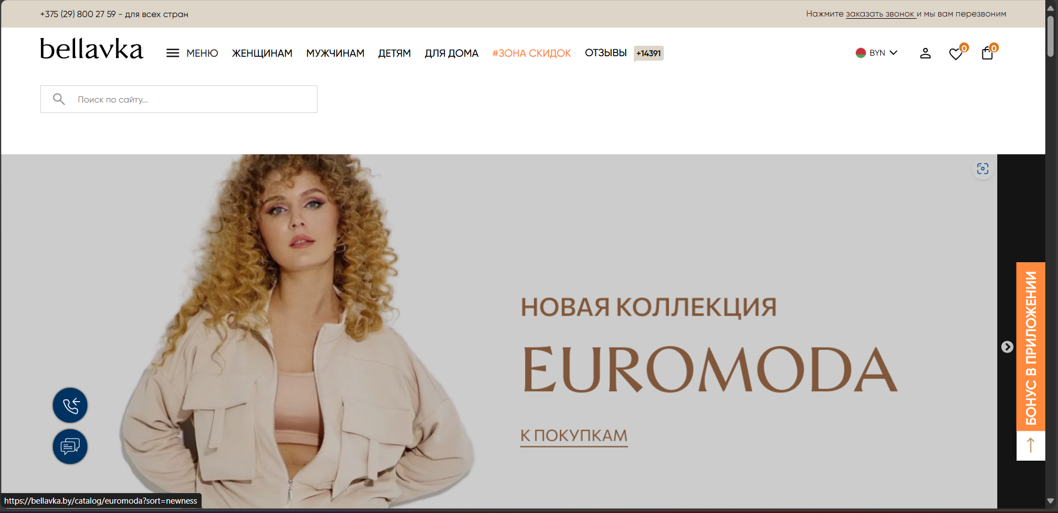

Рисунок 1.1 – Главная страница bellavka.by

Сайт выполнен в приятных цветах и в минималистическом стиле. На каждой странице есть навигационное меню. Можно перейти в каталог товар, который представлен на рисунке 1.2.

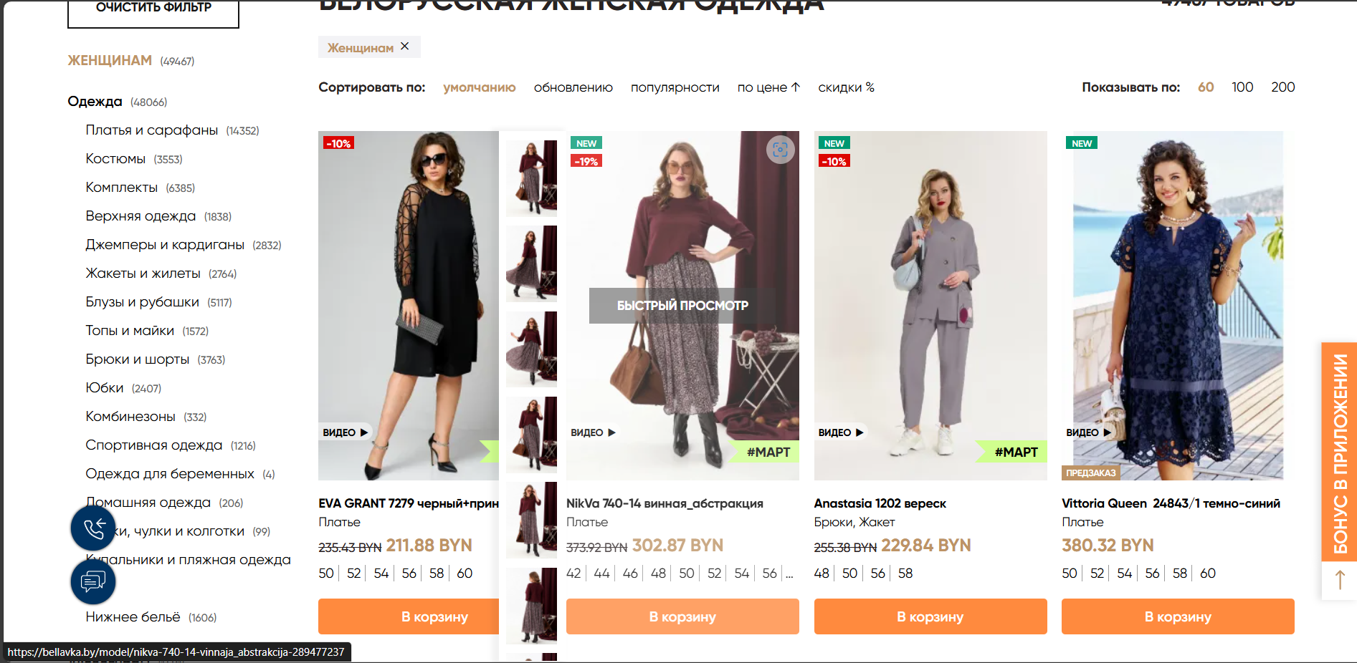

Рисунок 1.2 – Каталог товаров bellavka.by

На странице “Каталог товаров” расположены карточки товаров, на которых есть возможность выбора размера. При щелчке на товар можно перейти на страницу этого товара с подробной информацией. Страница товара представлена на рисунке 1.3.

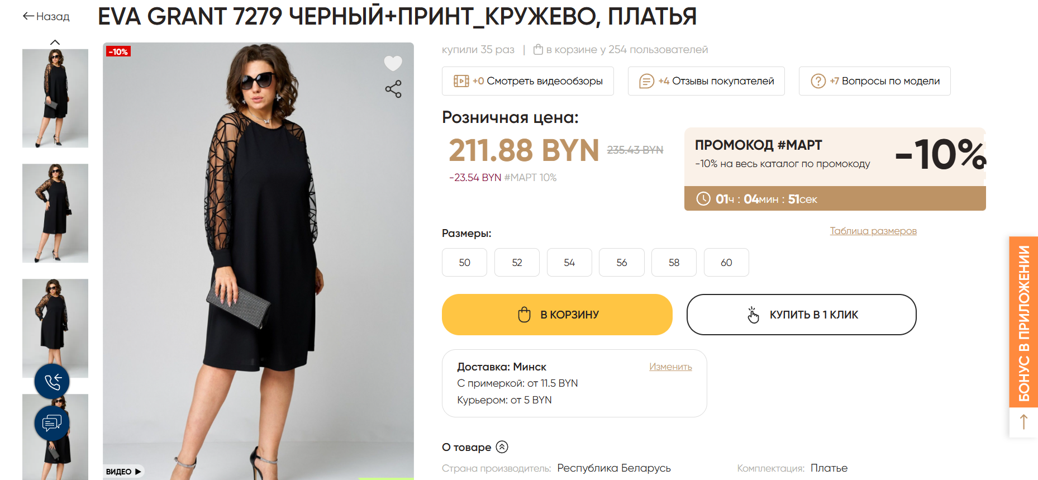

Рисунок 1.3 – Карточка товара bellavka.by

В карточке товара есть вся необходимая информация, а также отзывы других клиентов. Пользователь может добавить товар в корзину, выбрав подходящий размер.

Для выбора товаров есть специальные фильтры по категориям. Это удобно, потому что это позволяет уменьшить время поиска клиентов товара, который он хочет приобрести. Категории находятся на рисунке 1.4.

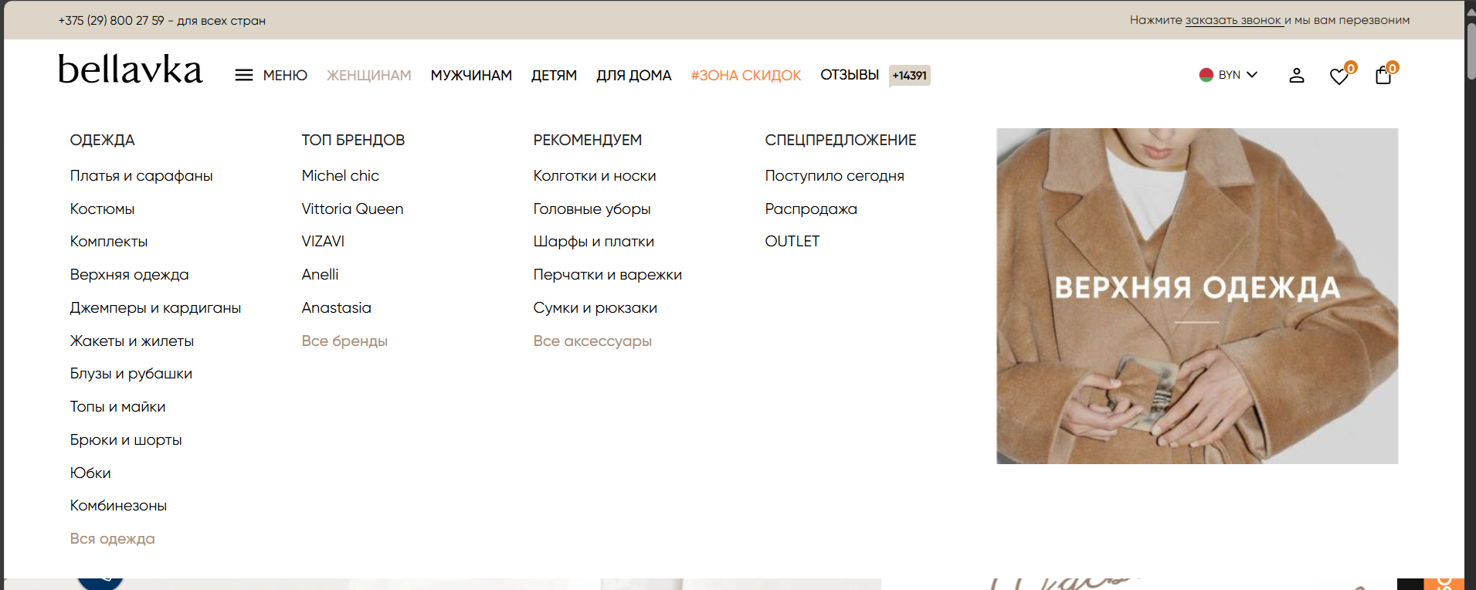

Рисунок 1.4 – Ассортимент товаров bellavka.by

Есть возможность выбора из большого количества категорий.

### 1.1.2 Анализ сайта lamoda.by

Следующий аналог-конкурент: «lamoda.by» [2].

Главная страница представлена на рисунке 1.5.

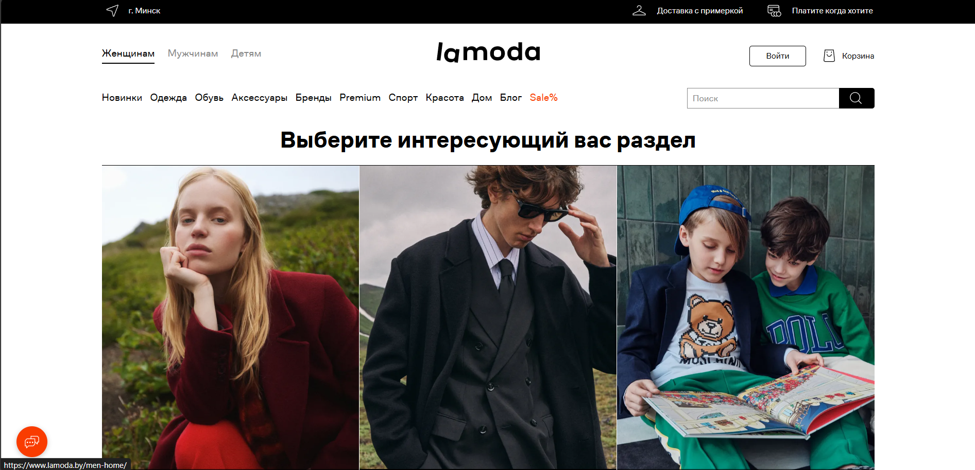

Рисунок 1.5 – Главная страница lamoda.by

Главная страница выполнена в минималистическом стиле. Палитра цветов: чёрный, белый, оранжевый. Оранжевый цвет предполагается определения важности элемента.

На этом сайте также можно перейти на страницу с каталогом. У каждой карточки товара мало информации, больше информации можно получить при щелчке по карточке товара. Каталог товаров представлен на картинке 1.6.

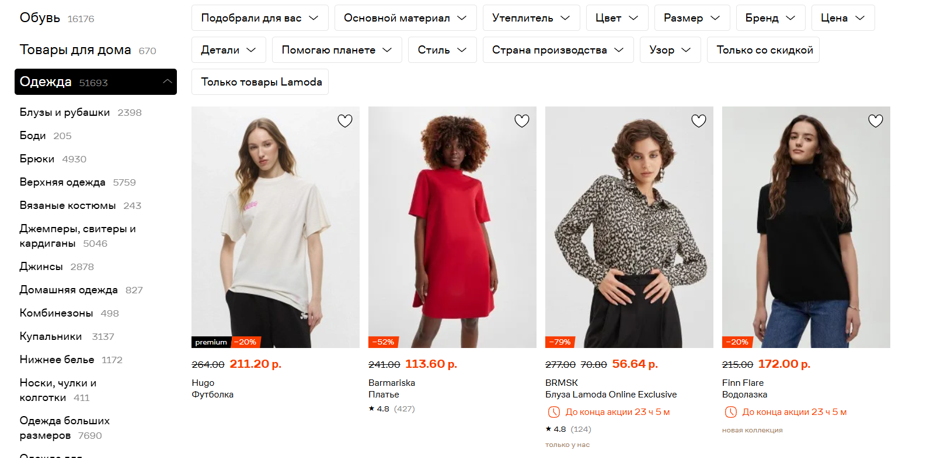

Рисунок 1.6 – Каталог товаров lamoda.by

На этом сайте тоже есть много категорий, которые расположены в левом меню. Также есть отдельные разделы сверху страницы.

В нижней части страницы расположено место под похожие товары. Этот элемент представлен на рисунке 1.7.

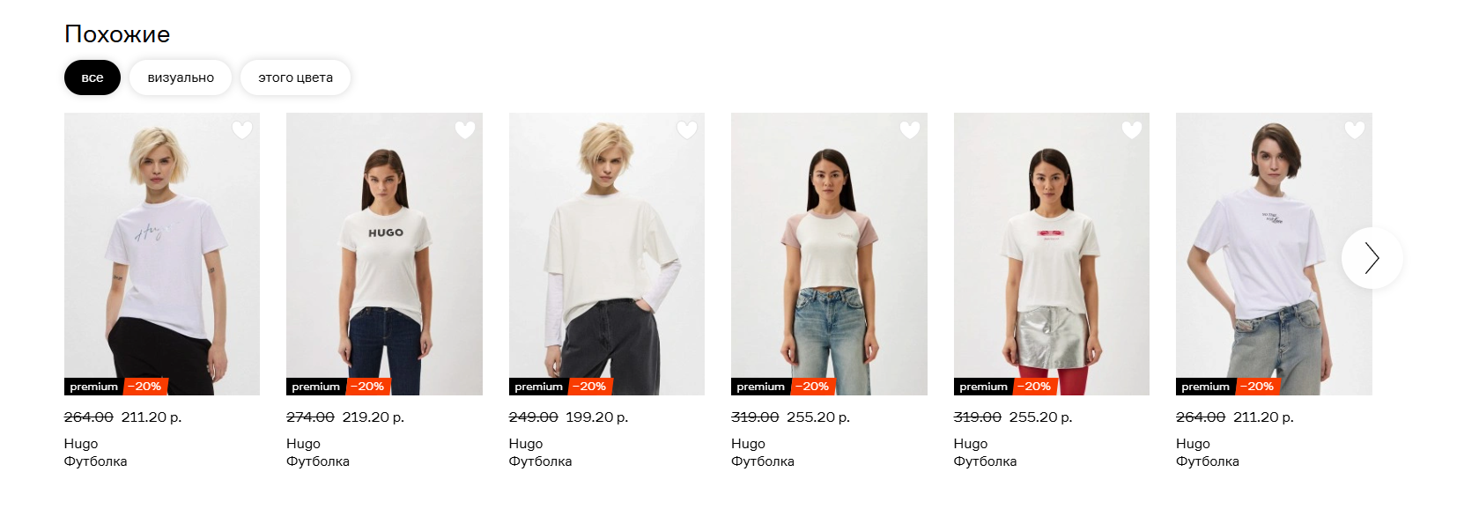

Рисунок 1.7 – Похожие товары lamoda.by

Карточки похожий товаров выбираются по категории выбранного товара.

### 1.1.3 Анализ сайта markformelle.by

Следующий аналог: «markformelle.by» [3].

Главная страница представлена на рисунке 1.8.

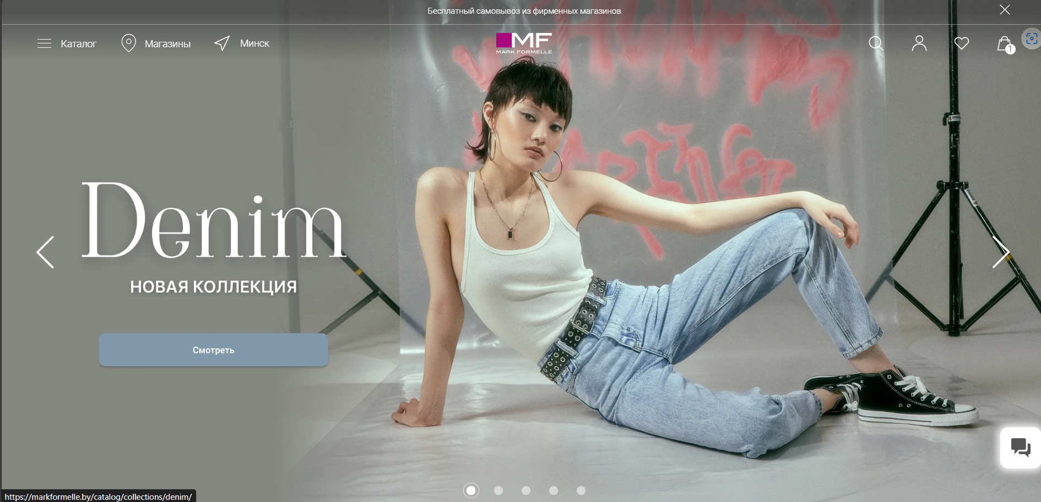

Рисунок 1.8 – Главная страница markformelle.by

Сайт тоже выполнен в минималистическом стиле с баннером на весь экран. Навигационное меню сверху прозрачное.

Также можно перейти на страницу с картой. Она представлена на рисунке 1.9.

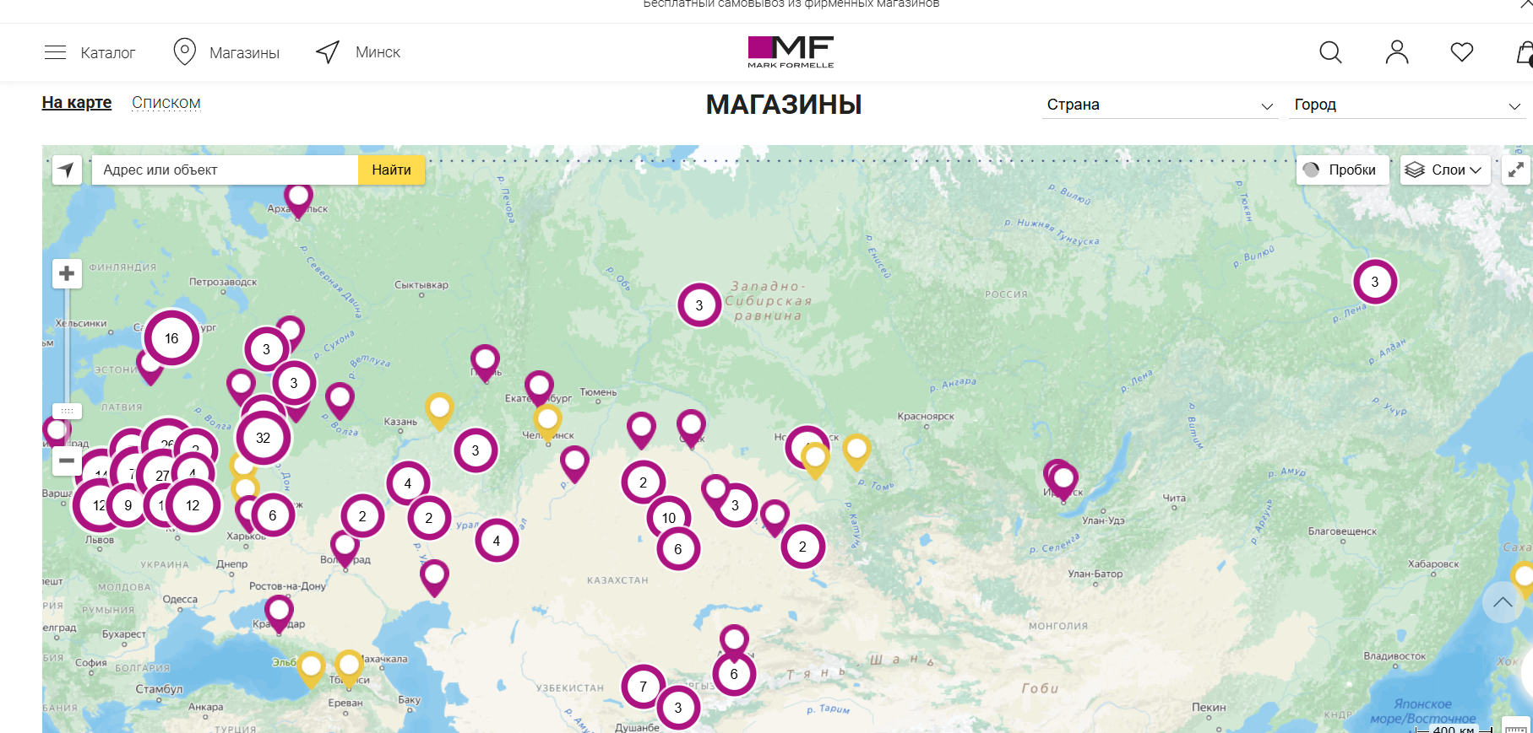

Рисунок 1.9 – Карта товаров Markformelle.by

На карте можно посмотреть где расположены магазины Markformelle.by, которые отмечены точками.

## 1.2 Постановка задачи

На основе анализа существующих интернет-магазинов одежды сформулированы ключевые задачи, которые должно решать разрабатываемое программное средство:

1. Каталог товаров

– Создание удобного каталога с детальными карточками товаров (фотографии, описание, цвет, состав материалов);

– Возможность сортировки по категориям (мужская/женская/детская одежда), цене.

1. Система заказов

– корзина с возможностью удаления и заказа товаров;

– процесс оформления заказа с выбором способа доставки;

– личный кабинет с историей заказов и отслеживанием статуса.

1. Поиск и фильтрация

– удобная система поиска по названию, категориям и цене.

1. Учетная система

– регистрация и авторизация пользователей через email;

– разделение прав доступа (гости, покупатели, менеджеры, администраторы).

1. Обратная связь

– система оценок и отзывов о товарах;

– возможность оставлять комментарии к товарам.

1. Административный модуль

– управление ассортиментом (добавление/редактирование товаров);

– обработка заказов и работа с клиентскими обращениями;

– добавление и изменение аккаунтов пользователей.

1. Тестирование

– проведение нагрузочного тестирования для обеспечения стабильности;

– проверка юзабилити интерфейсов.

1. Документирование

– подготовка руководств для покупателей (как сделать заказ, оплата, возврат);

– подготовка руководств для персонала (работа с системой управления).

1. Ключевые требования:

– интуитивно понятный интерфейс с адаптивным дизайном;

– защита персональных данных пользователей (хеширование паролей).

Разрабатываемый интернет-магазин должен обеспечивать удобный процесс выбора и покупки одежды для клиентов, а также эффективные инструменты управления для персонала. Особое внимание будет уделено скорости работы системы и безопасности транзакций.

# 2 Анализ требований к программному средству и разработка функциональных требований

## Описание средств разработки

При разработке программного средства были использованы следующие технологии и инструменты:

* интегрированная среда разработки Microsoft Visual Studio 2022;
* платформа .NET 8;
* язык программирования C#;
* декларативный язык разметки XAML;
* технология WPF;
* entity Framework 9.0.3;
* SQL;
* архитектурный паттерн MVVM;
* паттерн «Репозиторий»;

**Microsoft Visual Studio 2022** – интегрированная среда разработки с полной поддержкой платформы .NET и технологии WPF. В процессе работы активно использовались встроенный визуальный редактор XAML, система отладки с точками останова и мощный инструмент Intellisense для ускорения написания кода.

**.NET 8** – современная высокопроизводительная платформа для разработки приложений. Обеспечивает доступ к обширному набору библиотек классов.

**C#** – объектно-ориентированный язык программирования, являющийся основным для разработки на платформе .NET. Отличается строгой типизацией и поддержкой различных парадигм программирования. В проекте активно применялись возможности LINQ для работы с коллекциями данных, асинхронное программирование с использованием ключевых слов async/await и система событий на основе делегатов.

**XAML** (eXtensible Application Markup Language) – декларативный язык разметки для определения пользовательского интерфейса в приложениях WPF. Позволяет четко отделить презентационную логику от бизнес-логики приложения.

**WPF (Windows Presentation Foundation)** – технология для создания настольных клиентских приложений под Windows, ориентированных на богатый пользовательский интерфейс.

Entity Framework 6.2.0 – объектно-реляционный маппер (ORM), позволяющий работать с базой данных через объекты .NET. В проекте применялся подход Code First, при котором структура базы данных определяется через классы C#. Преимуществами данного фреймворка стали автоматическая генерация SQL-запросов и система миграций для управления структурой БД.

**SQL** – система управления базами данных, использующая реляционную модель. Используется в качестве сервера баз данных для хранения информации, необходимой в работе программного средства.

**Архитектурный паттерн MVVM (Model-View-ViewModel)** – подход к проектированию приложений с пользовательским интерфейсом. Обеспечивает разделение приложения на три основных компонента: Model (модель данных и бизнес-логика), View (представление, пользовательский интерфейс) и ViewModel (модель представления, связующее звено между Model и View).

**Паттерн «Репозиторий»** – применяется для абстрагирования доступа к данным и изоляции слоя бизнес-логики от конкретной реализации хранилища данных.

## 2.2 Описание разрабатываемой функциональности программного средства

На основе проведенного анализа аналогов и требований, указанных в постановке задач, была определена функциональность разрабатываемого программного средства «Интернет-магазин одежды». В данном разделе описаны основные функции системы, пользовательские роли и требования к взаимодействию пользователей с системой.

## Пользовательские роли в системе

В программном средстве «Интернет-магазин одежды» выделены следующие пользовательские роли:

Администратор системы — пользователь с расширенными правами, осуществляющий контроль за работой платформы, модерацию заказов и управление пользователями.

**Покупатель** — зарегистрированный пользователь, имеющий возможность добавлять товары в «Избранное», добавлять товары в корзину, совершать заказ по товарам из корзины. Также данного пользователя есть возможность оставлять комментарии под товарами.

**Менеджер —** зарегистрированный пользователь, который обладает ограниченными возможностями администратора. Данный пользователь может только модерировать комментарии и заказы, в отличие от администратора.

Гость — незарегистрированный пользователь, который может просматривать каталог товаров а также информацию о любом товаре. Не может оставлять комментарии и заказывать товары.

## Функциональные требования

## Общие функции системы

1. Регистрация и авторизация пользователей

– регистрация новых пользователей с указанием электронной почты, пароля и логина пользователя

– авторизация зарегистрированных пользователей.

1. Страница «Избранное»

– добавления товара в «Избранное»;

– удаления товара из «Избранное».

1. Страница «Корзина»

– добавление в корзину;

– удаления из корзины;

– оформления заказа.

1. Каталог товаров

– сортировка товаров по категориям (женщинам, мужчинам, детям, всё);

– поиск по названию товара.

1. Добавление комментариев

## Функции администратора

Управление товарами. Просмотр всех доступных товаров приложения; добавление, изменение и удаление выбранного товара.

Управление пользователями. Просмотр всех зарегистрированных пользователей приложения; добавление, изменение и удаление аккаунтов пользователей.

Управление комментариями. Просмотр всех комментариев приложения; возможность добавления, изменения и удаления комментариев пользователей.

Управление заказами. Просмотр всех заказов приложения; возможность добавления, изменения, удаления и выполнения заказов пользователей.

## Функции покупателя

Поиск товаров в каталоге. Возможность использования фильтров поиска по цене, категориям и названию товара.

Добавление товаров в корзину. Возможность оформления заказа из товаров, добавленных в корзину. Также есть возможность удаления товара из корзины.

Добавление товаров в «Избранное». Возможность удаления товара из «Избранное».

Просмотр всех заказов и комментариев пользователя. Возможность указать дополнительные сведения о пользователе в профиле (фамилия, имя, картинка-аватар и прочее).

## Функции менеджера

Модерация комментариев пользователей (удаление и изменение комментариев).

Модерация заказов пользователей: добавление, изменение и удаление заказов. Также есть возможность пометить заказ как выполненный.

## Функции гостя

Просмотр товаров в каталоге с возможностью фильтрации по цене, категории и названию.

## Диаграмма вариантов использования

Для наглядного представления функциональных требований была разработана диаграмма вариантов использования, отражающая взаимодействие пользователей с системой (Приложение А).

## Спецификация функциональных требований

## Требования к регистрации и авторизации

Система должна предоставлять форму для регистрации, которая включает поля: логин, электронная почта, пароль и подтверждение пароля. Требования к паролю нет. После заполнения формы и ее отправки система должна проверить уникальность указанного адреса электронной почты и логина пользователя.

Для авторизации пользователя система должна предоставлять форму с полями для ввода электронной почты и пароля. При успешной авторизации пользователь будет перенаправлен на главную страницу. В случае неудачной попытки авторизации система должна выводить сообщение о ошибке.

## Требования к работе с товарами

После щелчка по товару (где бы он ни был), должна открываться страница с подробной информацией об этом товаре.

Для добавления в корзину пользователь должен быть зарегистрированным, иначе должна отображаться ошибка. Пользователь обязательно должен выбрать размер товара и его цвет, иначе должна отображаться ошибка.

Для добавления в «Избранное» пользователю нужно щёлкнуть по сердечку в карточке товара. Это сердце должно изменяться, чтобы понять, что товар был добавлен в «Избранное».

Пользователи должны иметь возможность поиска товара без и с фильтрами по категориям (мужчинам, женщинам, детям, всем), по названию и по цене.

## Требования к работе с заказами

Для оформления заказа нужно иметь как минимум 1 товар в корзине, иначе должна отображаться ошибка. Должна быть возможность выбора товаров в корзине для оформления заказа (кнопка «Выбрать всё» и кнопки «Удалить» на каждом товаре, добавленном в корзину). Должна быть возможность удаления из корзины (кнопка «Удалить всё» и кнопки «Удалить» на каждом товаре).

## Требования к работе с комментариями

Для создания комментария пользователь обязан быть зарегистрированным, иначе должна отображаться ошибка. Пользователь должен иметь возможность оставить комментарий и оценку под товаром. Чтобы комментарий был успешно добавлен, нужно, чтобы он содержал текст и оценку, иначе должна отображаться ошибка.

## Требования к администрированию

Администратор должен иметь возможность добавления, изменения и удаления товаров, а также просмотр всех товаров. Должна быть возможность просматривать все аккаунты пользователей с возможностью их добавления, изменения и удаления. Должна быть возможность модерирования комментариев, которая включает добавление, изменение и удаление комментариев, а также просмотр всех комментариев. Должна быть возможность модерирования заказов пользователей с возможностью добавления, изменения и удаления заказов.

Менеджер должен иметь ограниченный доступ к панели администратора, а именно иметь возможность изменения и удаления комментариев без возможности добавления комментариев; также должна быть возможность модерирования заказов, которая включает в себя добавления, изменение и удаление заказов, также должна быть специальная возможность пометки заказа как выполненный.

# Проектирование программного средства

## 3.1 Архитектура системы

Программное средство «Интернет-магазин одежды» разработано с использованием архитектурного паттерна MVVM (Model-View-ViewModel), который обеспечивает четкое разделение ответственностей между компонентами приложения, что способствует улучшению структуры кода, упрощает тестирование и обеспечивает легкую поддержку.

Архитектура MVVM состоит из трех основных компонентов:

* **Model (Модель) –** представляет данные и бизнес-логику приложения;
* **View (Представление) –** определяет структуру, компоновку и внешний вид того, что пользователь видит на экране;
* **ViewModel (Модель представления) -** выступает в качестве посредника между представлением и моделью.

Структура шаблона MVVM представлена на рисунке 3.1.

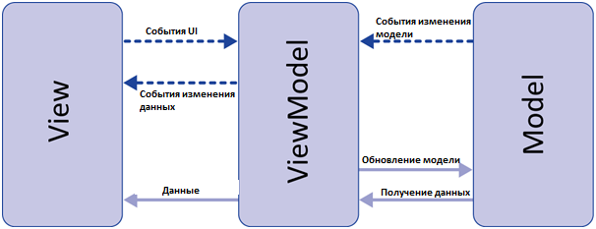

Рисунок 3.1 – Структура шаблона MVVM

Помимо основного паттерна MVVM, в архитектуре приложения применяются следующие паттерны проектирования:

* **репозиторий (Repository) –** для абстрагирования доступа к данным. Этот паттерн позволяет отделить логику доступа к данным от бизнес-логики и обеспечить тестируемость приложения;
* **команда (Command) –** для инкапсуляции действий пользовательского интерфейса в виде объектов;
* **наблюдатель (Observer) –** реализованный через механизм привязки данных WPF, обеспечивает автоматическое обновление пользовательского интерфейса при изменении модели данных.

## 3.2 Взаимоотношения между классами

Для визуализации структуры системы и отображения взаимосвязей между её основными компонентами была построена диаграмма классов, представленная в Приложении Б.

Диаграмма классов является одним из ключевых элементов UML и служит для описания классов, их свойств, методов, а также связей между ними **–** таких как ассоциации, наследование, агрегация и композиция.

Созданная диаграмма отражает архитектуру приложения, включая основные сущности, такие как пользователь, товар, заказ, отзыв, а также характер их взаимодействия. Она демонстрирует применённые принципы объектно-ориентированного проектирования и помогает лучше понять структуру системы, что облегчает её сопровождение и возможное расширение в будущем.

## 3.3 Проектирование модели базы данных

Для хранения данных программного средства «Интернет-магазин одежды» разработана реляционная модель базы данных, которая позволяет эффективно организовать информацию о пользователях, товарами, комментариями и заказами. Логическая модель базы данных, отражающая основные таблицы, их атрибуты и связи между ними, представлена на рисунке 3.2.

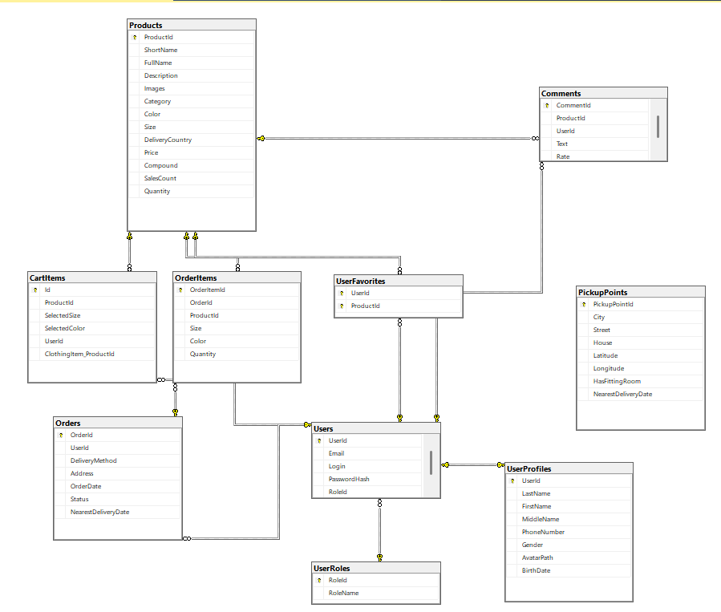

Рисунок 3.2 – Логическая модель базы данных

В таблице 3.1 представлены все основные модели базы данных, используемые в программном средстве, а также соответствующие ограничения целостности, обеспечивающие корректность, согласованность и надежность хранимых данных.

Таблица 3.1 – Структура базы данных

|  |  |  |
| --- | --- | --- |
| Имя таблицы | Столбцы таблицы | Наименование столбцов, свойство столбцов |
| Users (Регистрационная информация о пользователе) | UserId | Код пользователя, PK, int, not null |
| Email | Электронная почта, nvarchar(max), not null |
| Login | Имя, nvarchar(50), not null |
| PasswordHash | Хеш пароля, nvarchar(100), not null |
| RoleId | Роль, FK, int, not null |
| UserRoles (Роли пользователей) | RoleId | Код роли, PK, int, not null |
| RoleName | Имя роли varchar(max). null |
| Products (Одежда) | ProductId | Код товара, PK, int, not null |
| ShortName | Короткое название, nvarchar(50), not null |
| FullName | Полное имя, nvarchar(100), not null |
| Despription | Описание, nvarchar(500), not null |
| Images | Картинки, nvarchar(max), null |
| Category | Категория, nvarchar(30), not null |
| Color | Цвет, nvarchar(max), not null |
| Size | Размер, nvarchar(max), not null |
| DeliveryCountry | Страна доставки, nvarchar(50), not null |
| Price | Цена, decimal(18,2), not null |
| Compound | Состав, nvarchar(50), not null |
| SalesCount | Количество проданных товаров, int, not null |
| Quantity | Количество на складе, int, not null |
| Comments (Отзывы) | CommentId | Код отзыва, PK, int, not null |
| ProductId | Код товара, FK, int, not null |
| UserId | Код пользователя, FK, int, not null |
| Text | Текст, nvarchar(max), not null |
| Rate | Оценка, decimal(18,2), not null |
| Orders (Заказы) | OrderId | Код заказа, PK, int, not null |
| UserId | Код пользователя,FK, int, not null |
| DeliveryMethod | Способ доставки, nvarchar(max), not null |
| Address | Адрес, nvarchar(max), not null |
| OrderDate | Время заказа, datetime, not null |
| Status | Статус, nvarchar(max), not null |
| NearestDeliveryDate | Ближайшее время доставки, datetime, null |

Разработанная модель базы данных охватывает основные сущности программного средства «Интернет-магазин одежды» и отражает логические взаимосвязи между ними – пользователями, товарами, заказами и отзывами. Реляционный подход обеспечивает структурированное хранение данных и поддержку бизнес-логики. Ограничения целостности (первичные и внешние ключи, уникальность, значения по умолчанию) способствуют сохранению согласованности данных и корректной работе системы.

## 3.4 Проектирование последовательности взаимодействия

В процессе проектирования приложения для отображения взаимодействия между его объектами была использована диаграмма последовательности, являющаяся одним из основных инструментов языка UML.

Этот тип диаграмм позволяет отразить порядок обмена сообщениями между участниками процесса и широко применяется для описания логики работы системы, взаимодействия между её компонентами, пользовательских сценариев и процессов обработки данных.

Диаграмма последовательности, демонстрирующая взаимодействие пользователя приведена в Приложении В.

# Реализация программного средства

## 4.1 Реализация архитектуры проекта на основе MVVM

Программное средство «Интернет-магазин одежды» реализовано в соответствии с архитектурным паттерном MVVM, который обеспечивает четкое разделение ответственности между компонентами приложения, описание паттерна представлено в главе 3.1. Структура проекта показана на рисунке 4.1.

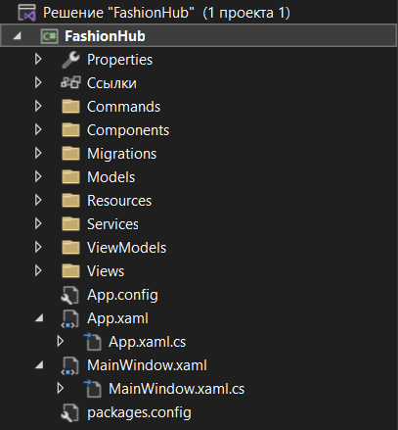

Рисунок 4.1 – Структура проекта

Программное средство структурировано в виде отдельных модулей, каждый из которых выполняет определённую роль в системе:

**Properties – свойства проекта;**

**Ссылки – включает все пакеты NuGet (для EntityFramework, GMap и прочие);**

**Commands – содержит все компоненты (UserContorols) приложения.**

**Migrations** – содержит файлы миграций базы данных, обеспечивающие управление версионированием схемы БД и возможность обновления структуры данных;

Models – классы, описывающие основные сущности базы данных;

Resources – все ресурсы приложения, которое включает в себя иконки, изображения, стили и конвертеры xaml.

Services – классы приложения, которые предоставляют классы для различных целей, например навигация.

ViewModels – содержит классы, реализующие бизнес-логику приложения и обработку взаимодействия с пользователем;

Views – XAML-файлы, реализующие визуальные компоненты интерфейса;

**Repository** – реализует паттерн репозитория для абстрагирования логики доступа к данным, обеспечивая единый интерфейс для работы с различными источниками данных;

**Resources** – содержит статические ресурсы проекта (изображения, стили, словари ресурсов), используемые в пользовательском интерфейсе;

**Services** – классы, предоставляющие различные сервисные функции системы, такие как авторизация;

## 4.2 Реализация ключевых функций

В данном разделе представлены ключевые функции программного обеспечения «Интернет-магазин одежды, реализованные в соответствии с требованиями, изложенными в предыдущих главах. Каждая функция была разработана с учетом архитектурного паттерна MVVM и других принципов проектирования, описанных ранее.

## 4.2.1 Реализация функции авторизации и регистрации

Функции авторизации и регистрации являются базовыми для программного средства, поскольку обеспечивают доступ к системе и определяют права пользователя. Процесс регистрации включает следующие этапы:

– ввод регистрационных данных (имя, логин, электронная почта, пароль);

– валидация введенных данных;

– проверка уникальности электронной почты в системе;

– хеширование пароля для повышения безопасности;

– cохранение данных о пользователе в базе данных;

– cоздание профиля пользователя с дополнительной информацией.

Процесс авторизации включает следующие шаги:

– ввод пользователем логина и пароля;

– поиск пользователя в базе данных по электронной почте;

– верификация пароля путем сравнения хешей.

За процесс авторизации и регистрации в проекте отвечает методы Login в классе LoginWindowViewModel и Register в RegisterWindowViewModel. Реализация функции регистрации представлена в приложении Г, а функции авторизации в приложении Д.

## 4.2.2 Реализация функции добавления в корзину товара

Функция добавления в корзину позволяет зарегистрированному пользователю сохранять товары, которые потенциально могут быть заказаны, на отдельной странице «Корзина». Процесс добавления в корзину:

**– выбор цвета товара;**

**– выбор размера товара;**

**– валидация данных;**

**– сохранение товара из корзины в базе данных.**

Реализация функции добавления товара в корзину представлена в приложении Е.

## 4.2.3 Реализация оформления заказа

Функция оформления заказа позволяет пользователю заказать выбранные товары на странице «Корзина». После выбора товаров пользователь переходит на страницу с оформлением заказа, где ему нужно ввести адрес для доставления курьером или же выбрать точку, где он сможет забрать заказ. Процесс оформления заказа:

– выбор товаров на странице «Корзина»;

– валидация выбора товаров их корзины;

– переход на страницу с выбором способа получения заказа;

– выбор способа получения заказа.

Если пользователь выбрал «Доставить курьером»:

– заполнение полного адреса и комментария курьеру;

– валидация данных.

Если пользователь выбрал «Точка выдачи»:

– выбор точки выдачи;

– валидация выбора.

Реализация функции оформления заказа представлена в приложении Ж.

## 4.3 Реализация модели данных

Модель данных в приложении «интернет-магазин одежды» имеет ключевую роль, так как все модели связаны между собой. Для работы с моделями данных использовался Entity Framework Core по принципу Code First. Структура базы данных была подробно описана в разделе 3.3

Пример подхода Code First представлен в листинге 4.1.

|  |
| --- |
| namespace FashionHub.Models  {  public class Order  {  public int OrderId { get; set; }  public int UserId { get; set; }  [Required(ErrorMessage = "Метод доставки обязателен.")]  public string DeliveryMethod { get; set; }  [Required(ErrorMessage = "Адрес обязателен.")]  [MinLength(5, ErrorMessage = "Адрес должен содержать минимум 5 символов.")]  public string Address { get; set; }  [Required(ErrorMessage = "Дата обязательна.")]  public DateTime OrderDate { get; set; }  public DateTime? NearestDeliveryDate { get; set; }  [Required(ErrorMessage = "Статус обязателен.")]  public string Status { get; set; }  public virtual ICollection<OrderItem> OrderItems { get; set; }  [Required(ErrorMessage = "Пользователь обязателен.")]  public virtual User User { get; set; }  } |

Листинг 4.1 – Реализация модели одежды

Также, для реализации принципа Code First был создан класс DataBaseContext, который наследуется от DbContext. Этот класс служит для описания структуры базы данных и управления взаимодействием с ней. Он определяет таблицы, связи между сущностями и настройки для каждой модели. Через DataBaseContext осуществляется выполнение операций с базой данных, таких как добавление, изменение, удаление и чтение данных. Класс также используется для применения миграций, что позволяет автоматически обновлять структуру базы данных при изменении модели данных.

Реализация данного класса представлена в приложении З.

# 5 Тестирование, проверка работоспособности и анализ полученных результатов

## 5.1. Тестирование сервиса регистрации и авторизации

Сервис регистрации и авторизации является важным компонентом системы, обеспечивающим безопасность пользователей и контроль доступа к функционалуприложения «интернет-магазин одежды». Для проверки работоспособности данного сервиса были проведены несколько ручных тестов

В ходе тестирования были проверены как типичные случаи, так и нестандартные.

Когда пользователь не заполнил какое-то из полей во время регистрации и авторизации система просто не позволяет нажать на кнопку авторизации или регистрации. Она находится в выключенном состоянии, но, когда все поля заполнены, она находится во включенном состоянии.

При регистрации нового аккаунта пользователь обязан ввести email, соответствующий установленному формату В случае ввода некорректного адреса электронной почты система автоматически выявляет ошибку и выводит соответствующее уведомление с пояснением. Такая проверка осуществляется на этапе валидации данных и предотвращает возможность регистрации с недействительным или ошибочным email. Обработка данной представлена на рисунке 5.1.

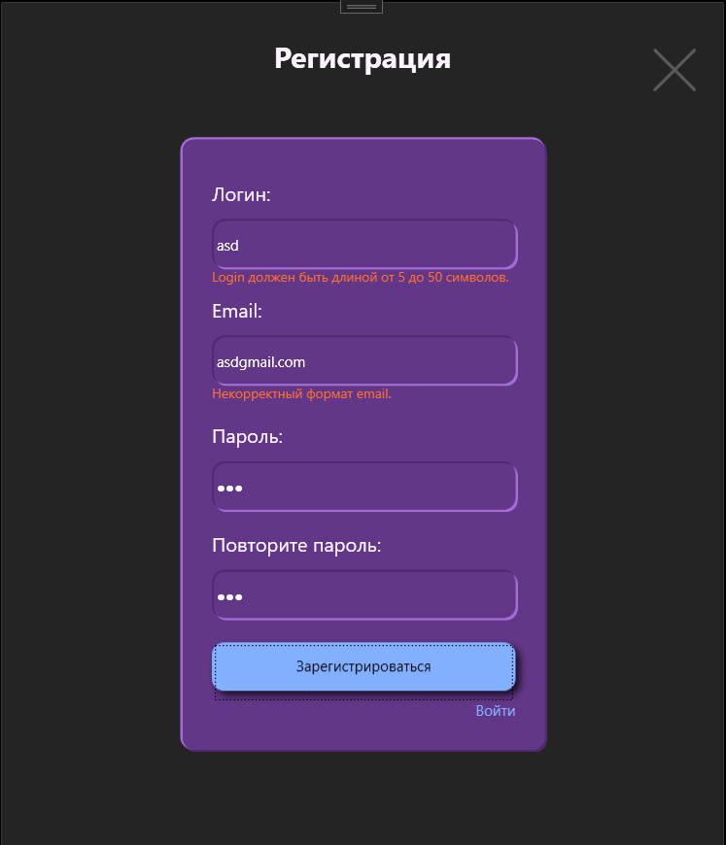

Рисунок 5.1 – Обработка неверного формата email

При вводе пароля в процессе авторизации система выполняет сравнение хэша введённого значения с хранимым в базе данных. Это означает, что введённый пароль преобразуется в хэш с использованием того же алгоритма, что и при регистрации, и только затем происходит сверка. Если полученные хэши не совпадают, пользователю отображается сообщение об ошибке с пояснением, что введён неверный пароль. Это позволяет обеспечить безопасность и защиту пользовательских данных. Пример отображения такой ошибки показан на рисунке 5.2.

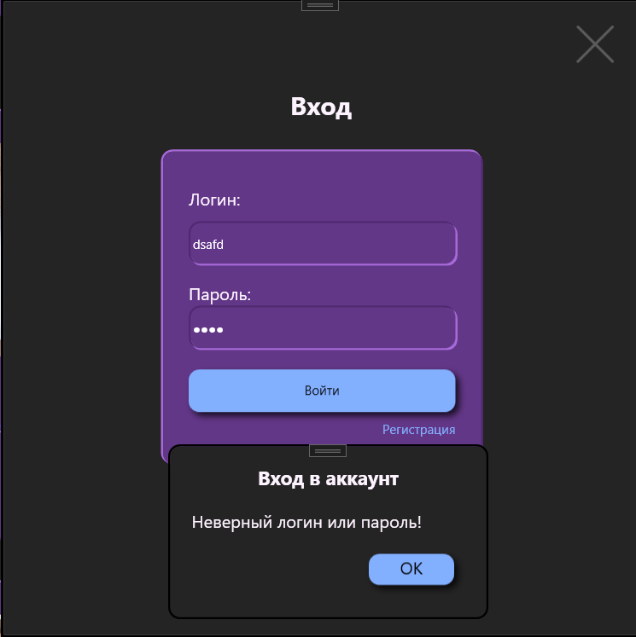

Рисунок 5.2 – Обработка неправильного пароля

Тестирование регистрации и авторизации подтвердило стабильную работу системы, корректную обработку ошибок и надёжную защиту данных пользователей.

Также есть валидация пароля. Если ввести пароль, который не входит в диапазон от 5 до 50 символов, то будет выведено сообщение об ошибке валидации логина. Обработка неправильного логиа представлена на рисунке 5.3.

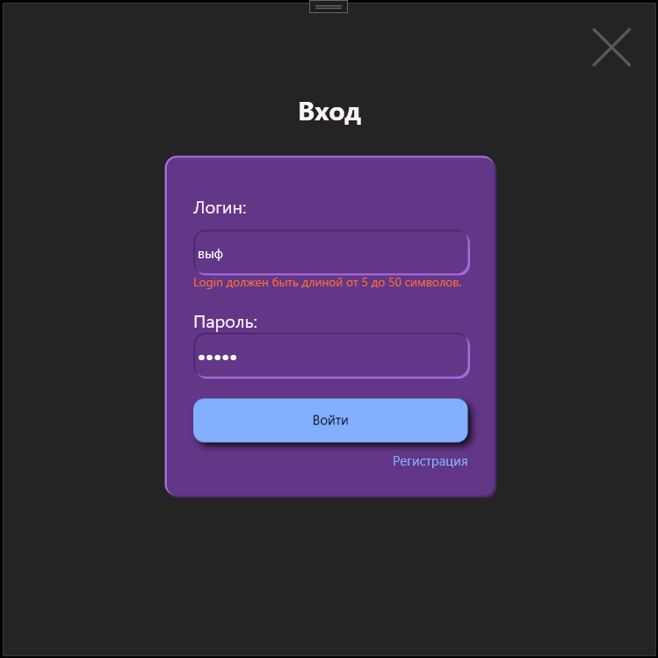

Рисунок 5.3 – Обработка неправильного логина

## Тестирование функций администратора

## 5.2.1 Тестирование функции добавления товара

При добавлении товара стоит учитывать, что при неправильной валидации полей его полей товар не будет добавлен. Также есть возможность как добавлять картинки для товара (не более 4-ёх), так и не добавлять вовсе, в таком случае товар получит стандартную картинку с тексом: no image.

Неуспешное добавление товара представлено на рисунке 5.4.

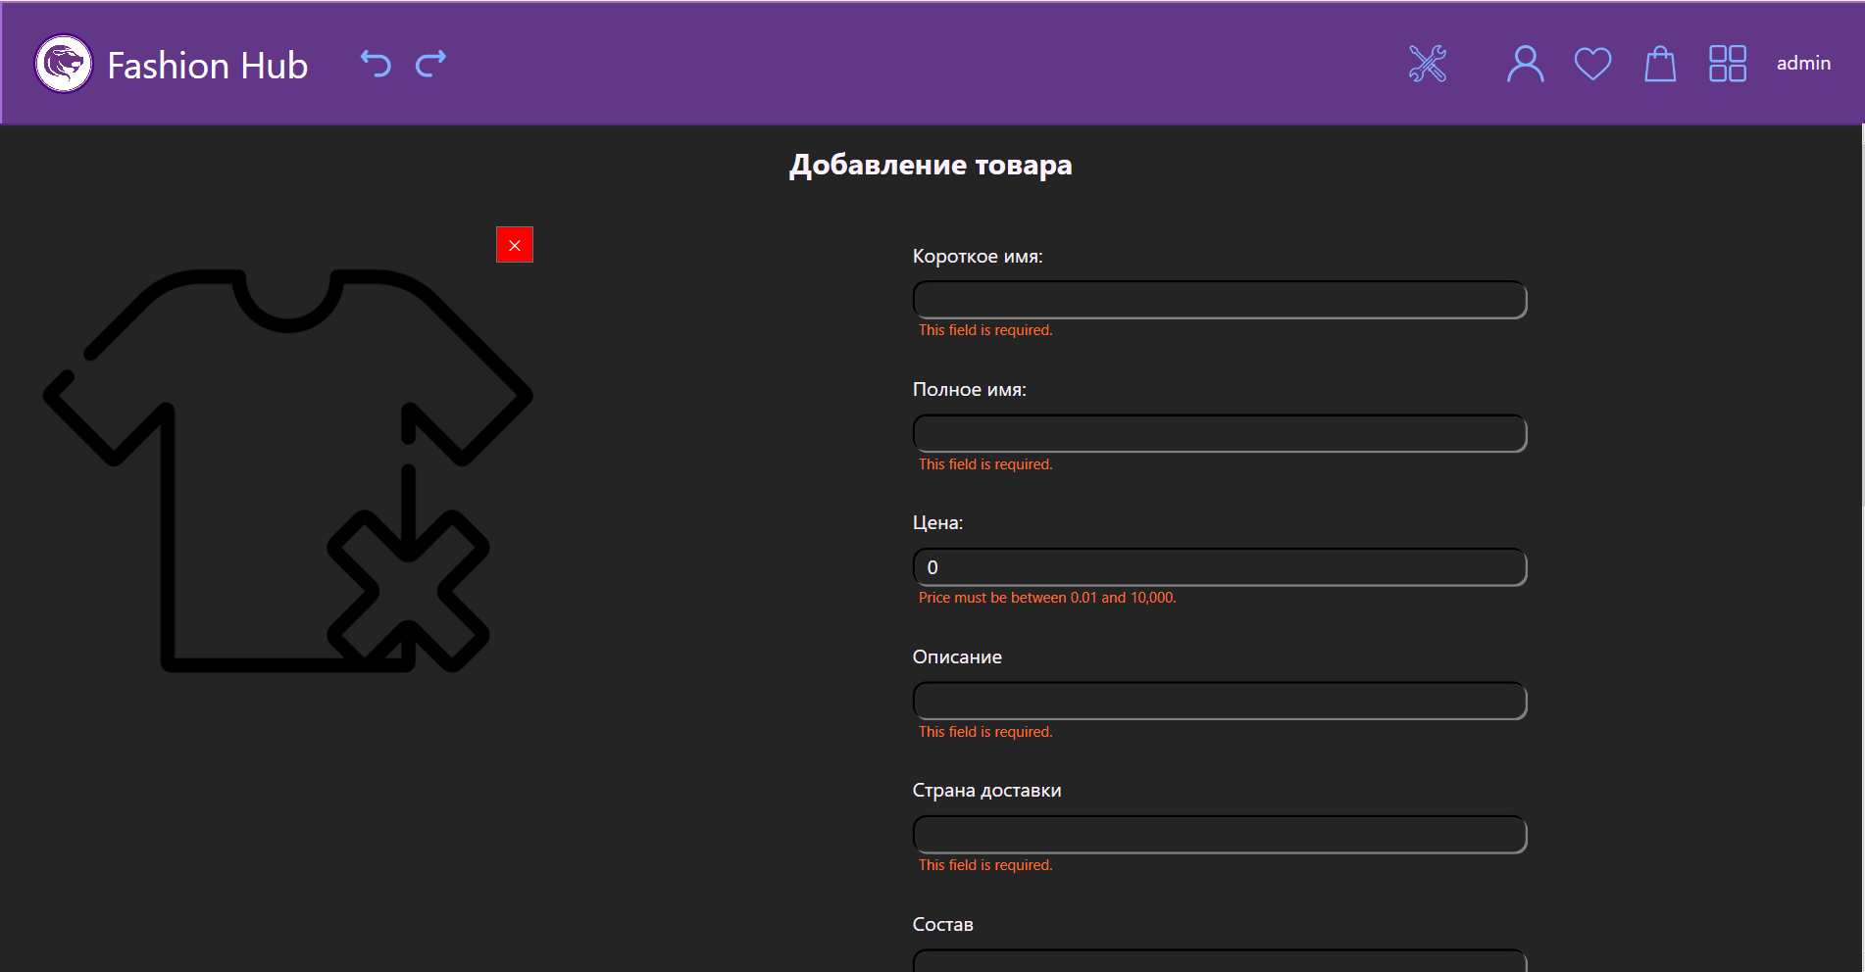

Рисунок 5.4 – Добавление товара с не правильной информацией

После нарушения валидации информации товар не будет добавлен. Пример корректного добавления товара представлен на рисунке 5.5

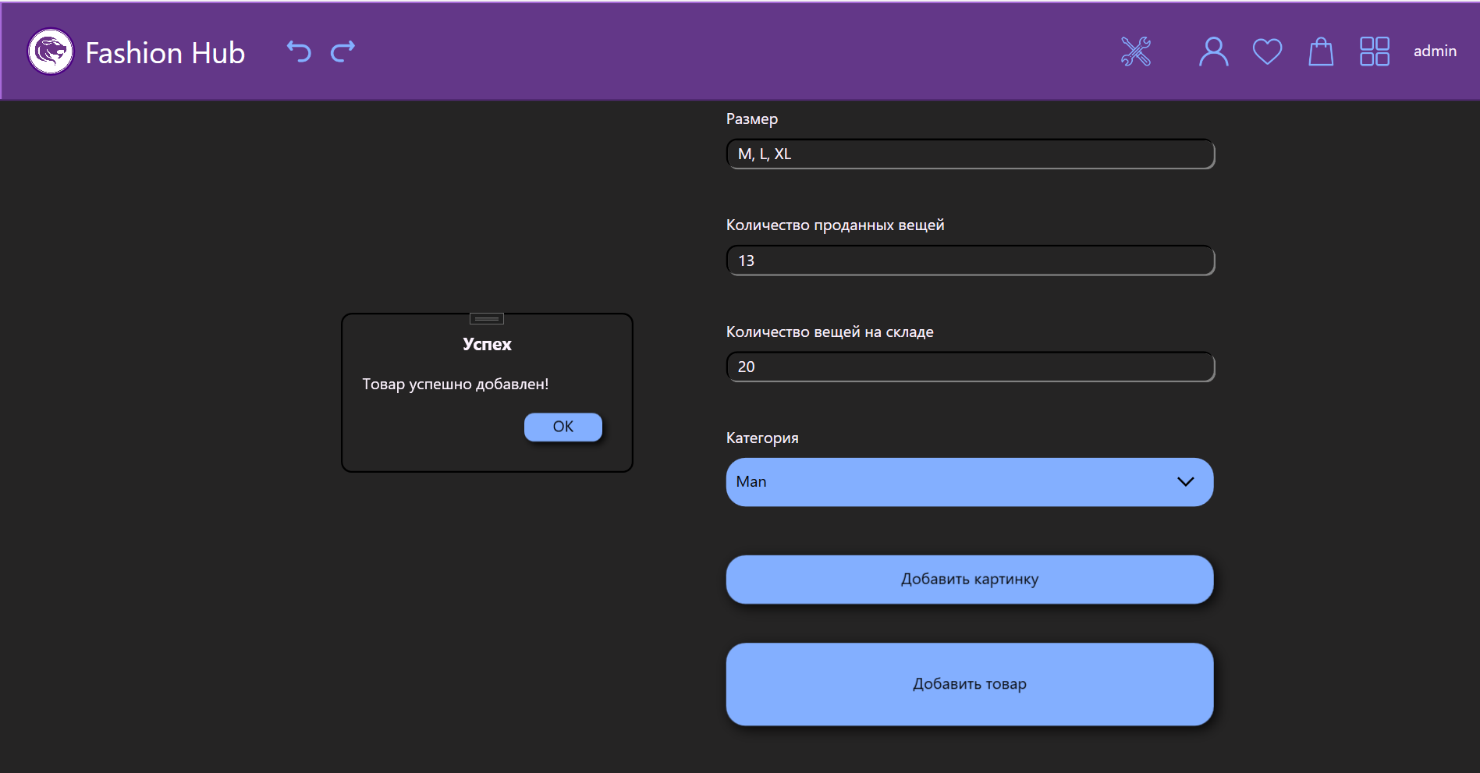

Рисунок 5.5 – Добавление товара с не правильной информацией

В итоге, корректная обработка ситуации с добавлением товара, позволяет избежать товаров с некорректной информацией в приложении.

## 5.2.2 Тестирование функции удаления аккаунта пользователя

В приложении реализована возможность удаления аккаунта пользователя. Пример функции удаления аккаунта представлен на рисунке 5.6

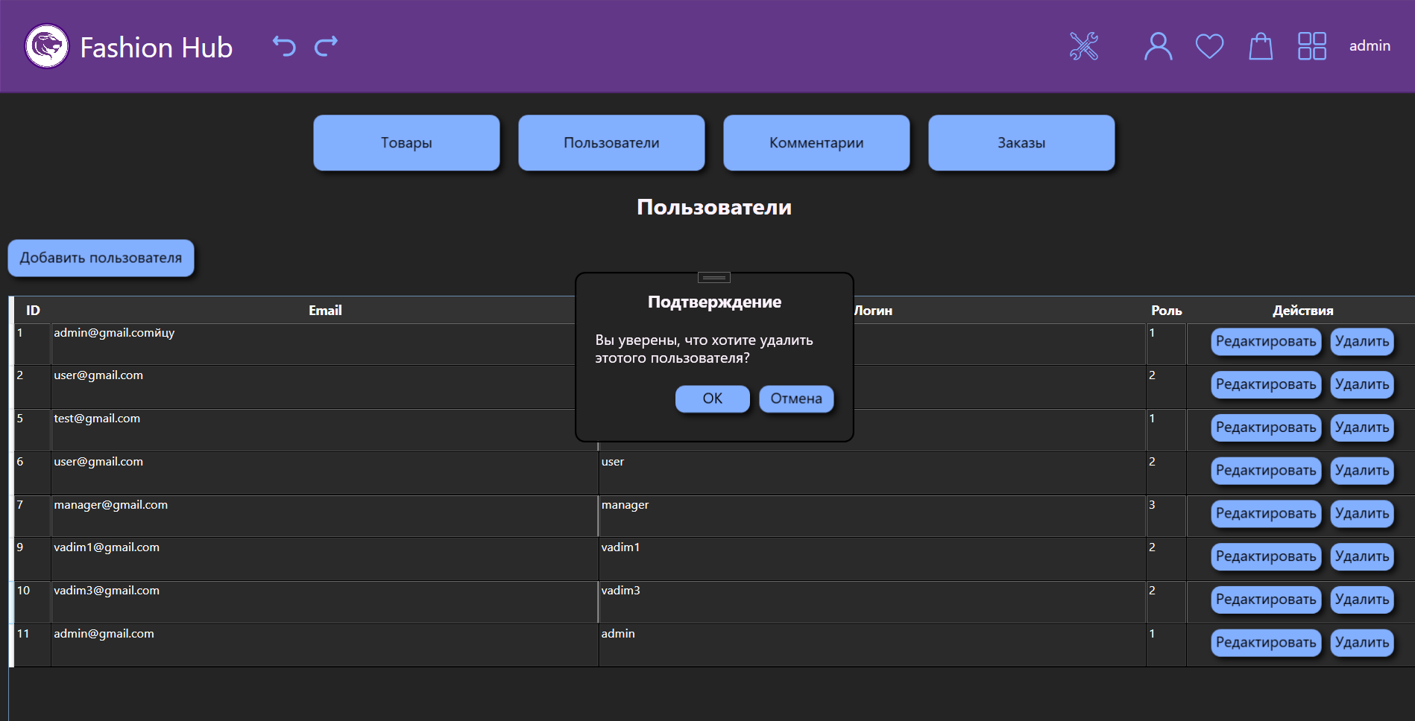

Рисунок 5.6 – Удаление выбранного аккаунта пользователя

Удаление аккаунтов пользователей представляет собой как один из способ модерации аккаунтов, помимо изменения аккаунтов и добавления новых.

## Тестирование функций менеджера

## 5.3.1 Тестирование функции изменения заказа

В процессе тестирования функции изменения заказа отдельное внимание уделялось валидации данных о заказе. Пример тестирования функции изменения заказа представлен на рисунке 5.7.

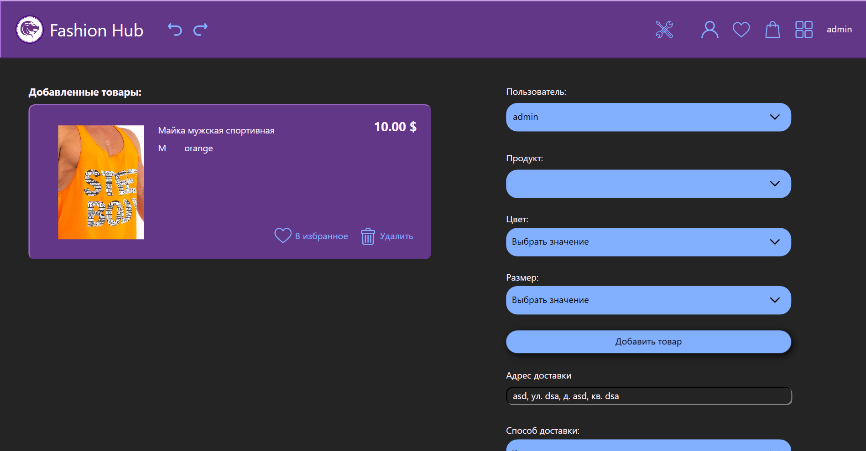

Рисунок 5.7 – Изменения заказа

Для изменения заказа нужно ввести валидные данные, выбрать способ доставки и статус заказа, а также есть возможность добавления новых товаров в заказ и их удаление. Изменение не произойдёт, если не добавить товары в заказ.

## 5.3.2 Тестирование функции удаления комментария

Есть функция для модерирования комментариев, а именно удаление. Пример удаления комментария представлен на рисунке 5.8.

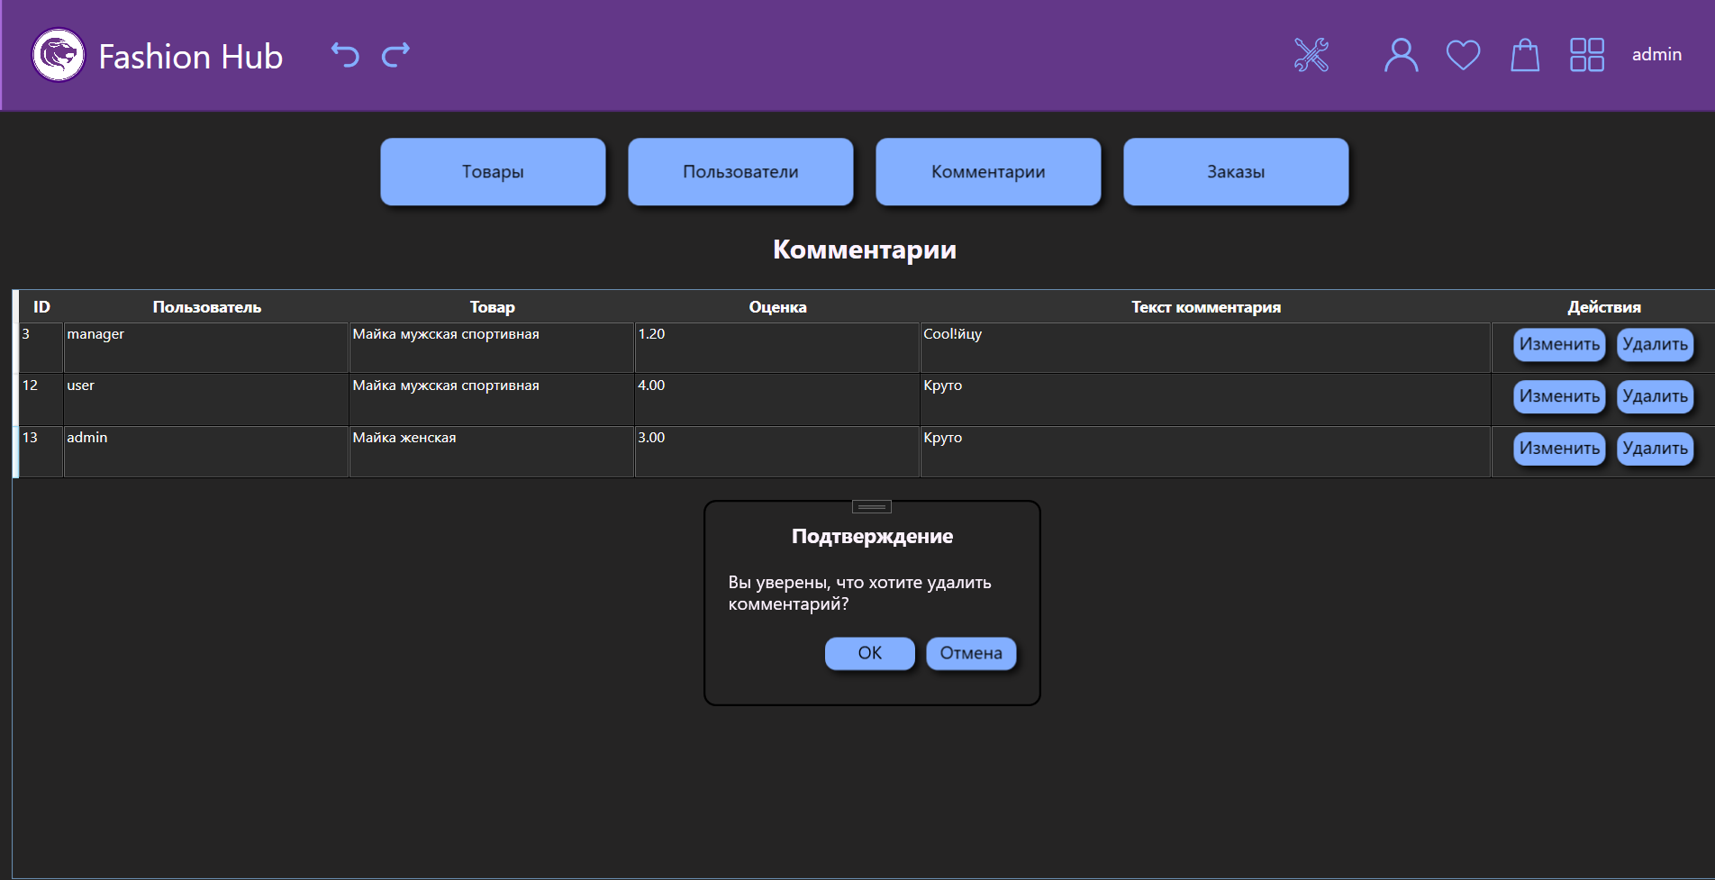

Рисунок 5.8 – Удаление комментария

Удаление комментария — это обязательная функция для всех интернет-магазинов одежды, так как все комментарии нуждаются в модерации.

## Тестирование функций покупателя

## 5.4.1 Тестирование функции добавления в корзину

Пользователь легко может добавить понравившийся товар в корзину. Тестирование этой функции представлено на рисунке 5.9.

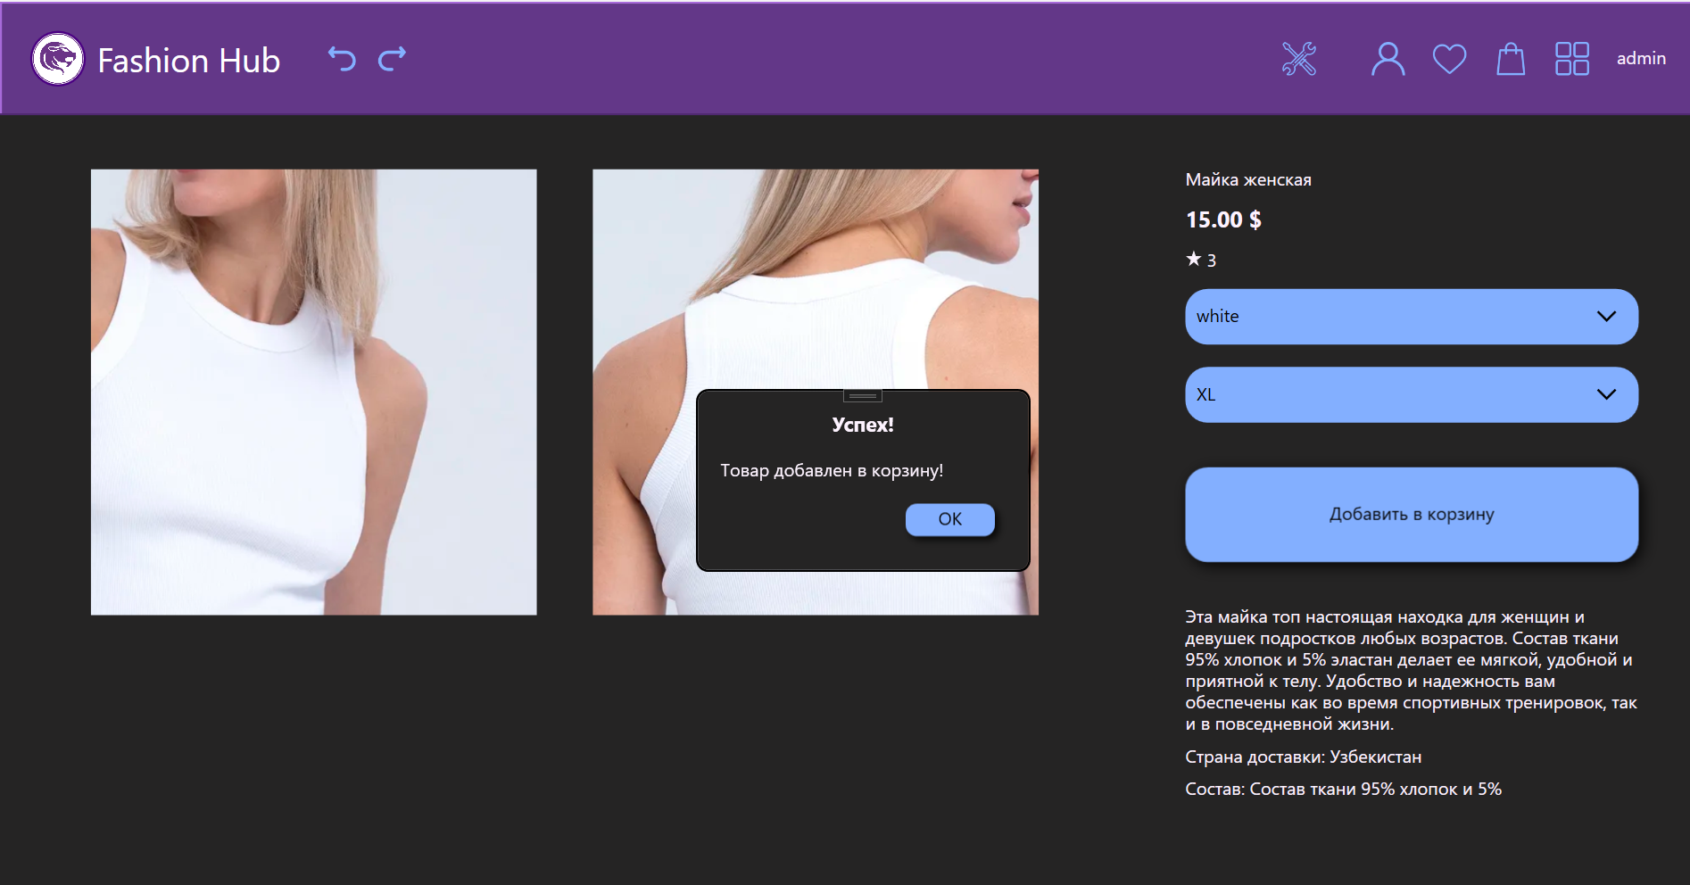

Рисунок 5.9 – Добавление в корзину товара

При попытке добавить в корзину товар, у которого не выбран цвет или размер появляется сообщение об этом. Пример тестирования представлен на рисунке 5.10.

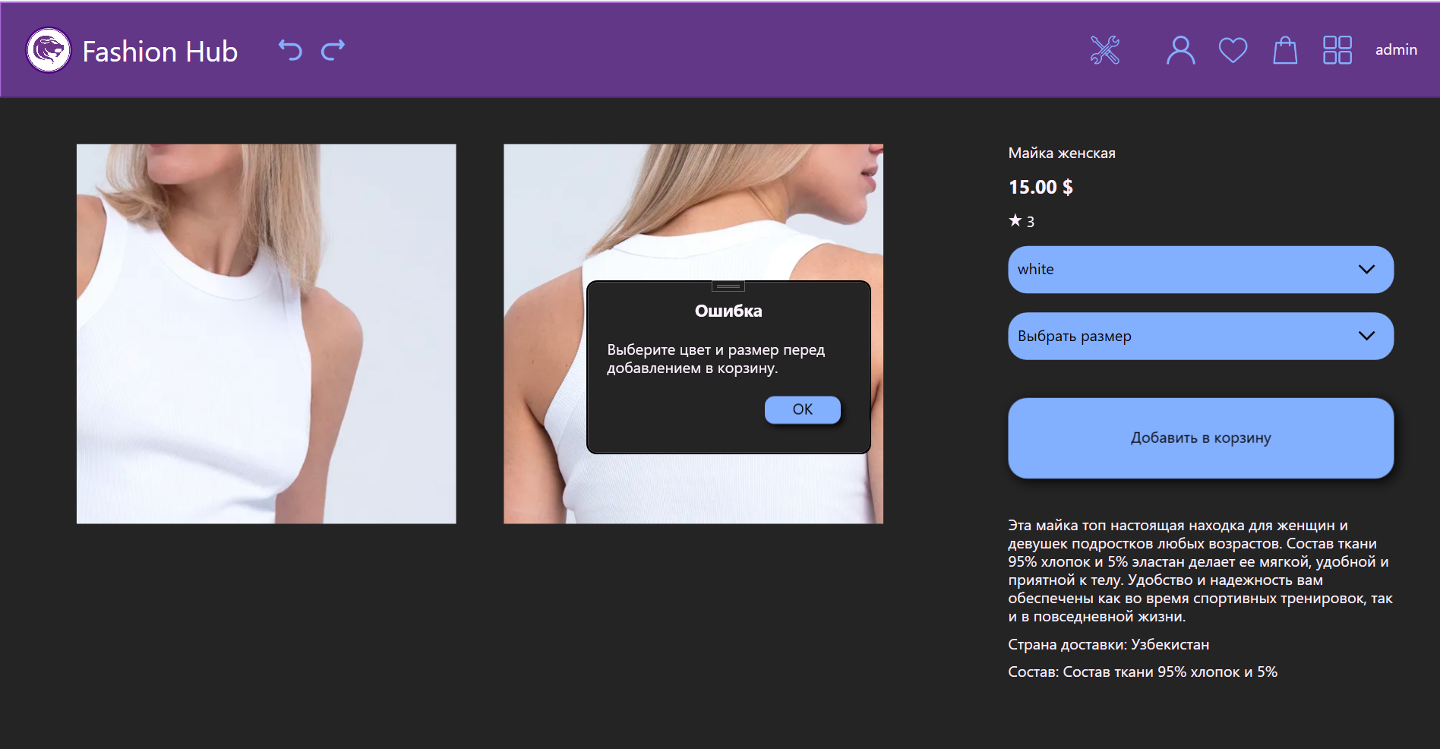

Рисунок 5.10 – Ошибка добавления в корзину

При ошибке товар не будет добавлен в корзину.

# 6 Руководство по установке и использованию

## 6.1 Авторизация и регистрация

Пользователь, впервые заходя в приложение, должен пройти процесс регистрации. На этапе регистрации ему нужно будет ввести следующие данные: логин, адрес электронной почты, пароль и ещё раз пароль. Окно регистрации представлено на рисунке 6.1.

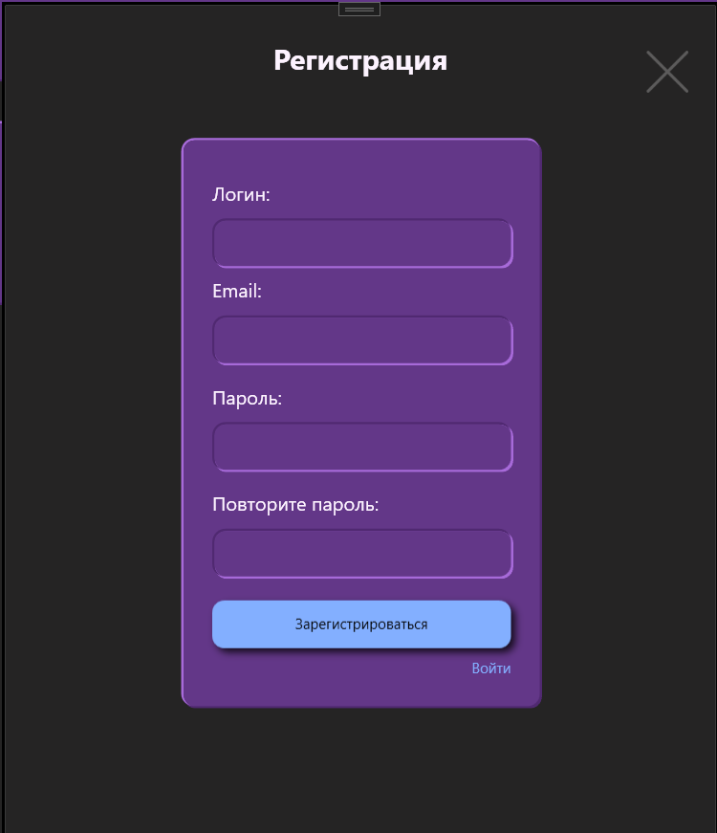

Рисунок 6.1 – Окно регистрации

При регистрации должны быть выполнены следующие проверки:

* логин должен содержать от 5 до 50 символов;
* адрес электронной почты должен быть корректным;

После успешного прохождения всех проверок и завершения регистрации, пользователь автоматически перенаправляется на окно авторизации, где он может войти в систему, используя указанные при регистрации учетные данные. Интерфейс окна авторизации представлен на рисунке 6.2 и обеспечивает удобный и безопасный вход в систему для дальнейшей работы.

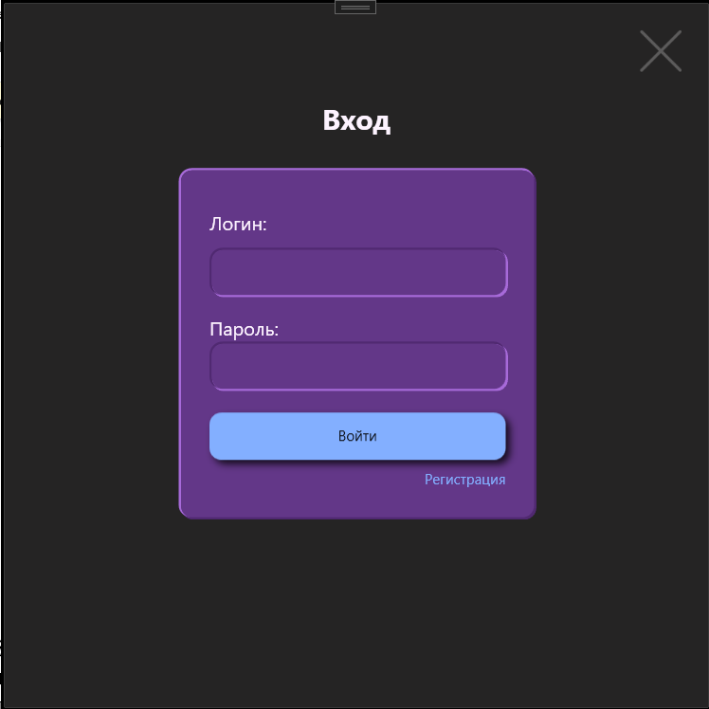

Рисунок 6.2 – Окно авторизации

В окне авторизации пользователь должен ввести те же данные, которые были указаны при регистрации – логин и пароль. Если введенные данные совпадают с теми, которые были сохранены при регистрации, пользователь будет успешно авторизован и получит доступ к основным функциям приложения.

Также реализованы ссылки между окнами регистрации и авторизации для более лучшего взаимодействия пользователя и системы.

## 6.2 Руководство по использованию для покупателя

После успешной авторизации пользователь с ролью «Покупатель» попадает на главную страницу, которая представлена на рисунке 6.3.

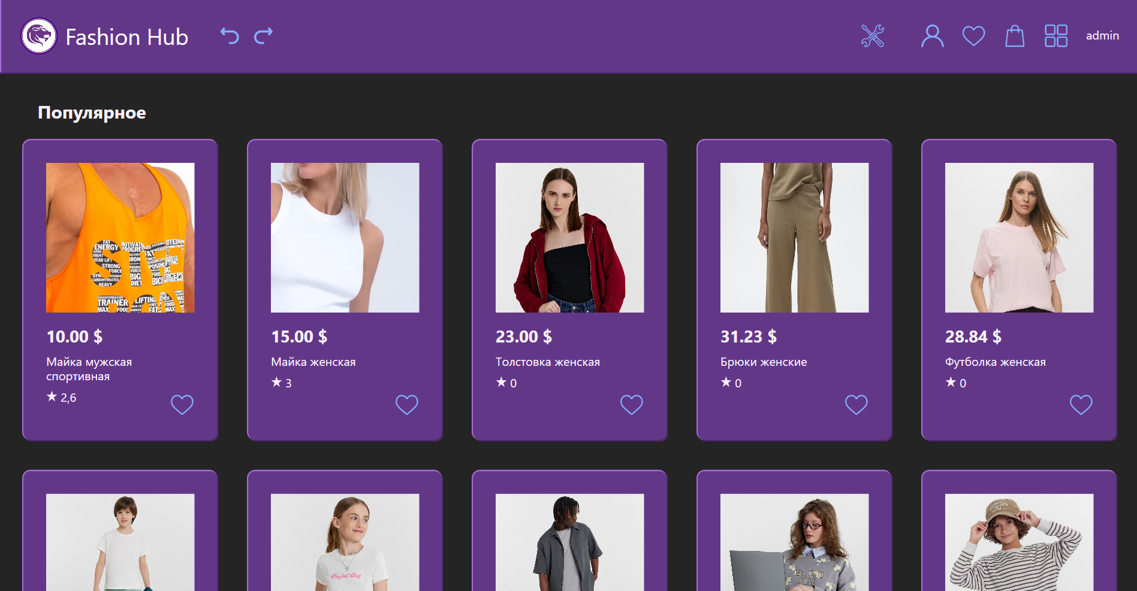

Рисунок 6.2 – Главная страница

На главной странице расположены товары по популярности, а внизу этой страницы, рекомендации. В приложении есть навигационное меню сверху, где можно перемещаться между страницами.

Перейдём на страницу «Каталог товаров», который представлен на рисунке 6.3.

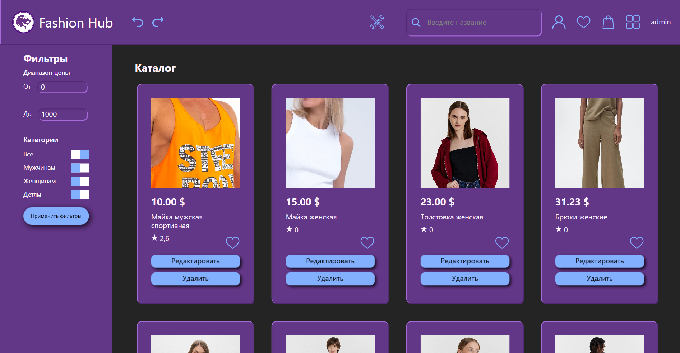

Рисунок 6.3 – Каталог товаров

На этой странице можно отфильтровать товары по цене и категориям, также есть встроенный поиск в навигационное меню сверху.

Перейдём на следующую страницу: «Избранное», которая представлена на рисунке 6.4.

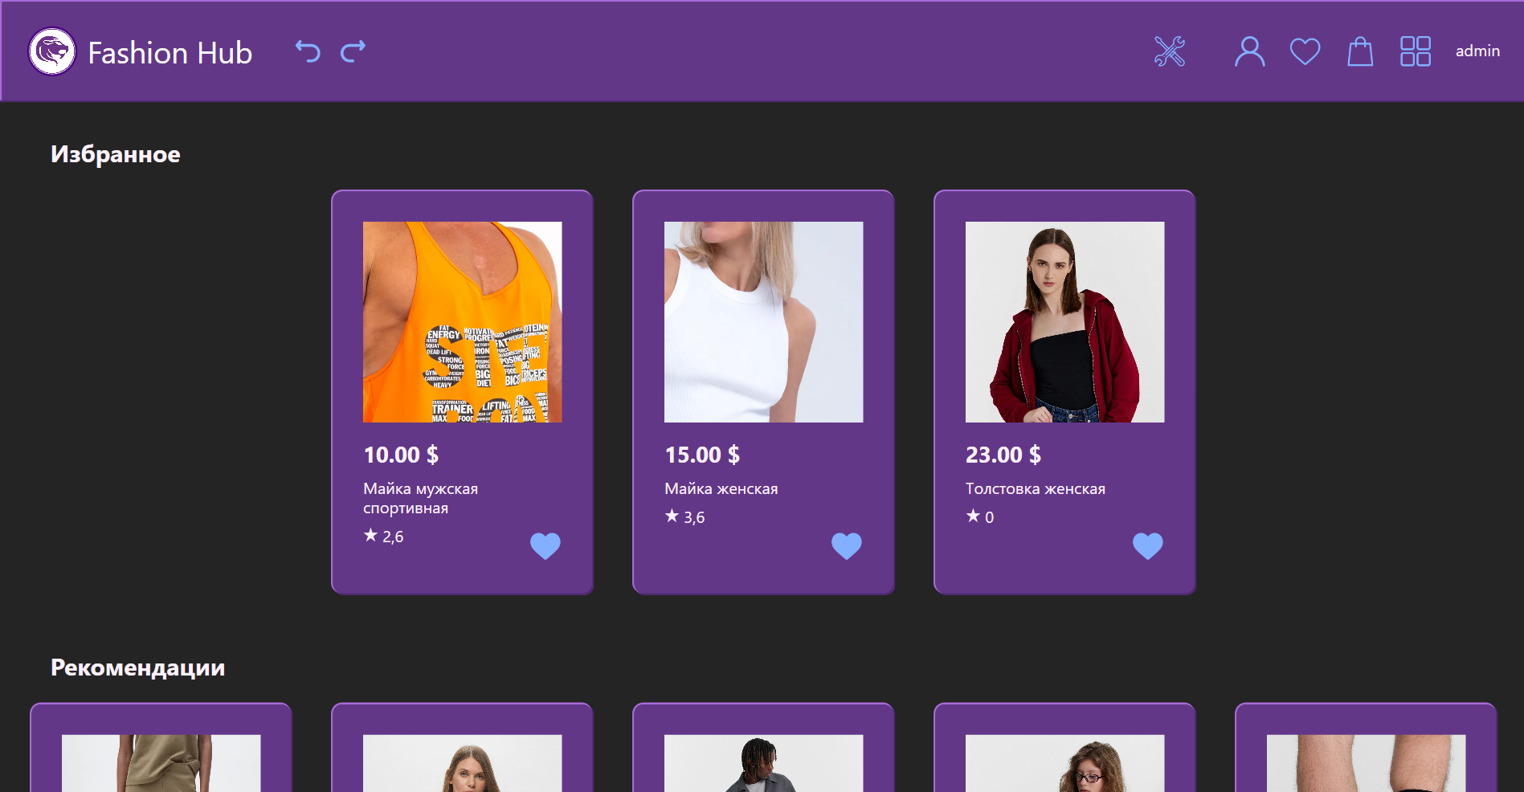

Рисунок 6.4 – Страница «Избранное»

На этой странице расположены товары, которые пользователю понравились. Снизу страницы также есть рекомендации.

После щелчка по любом товару откроется страница с подробной информацией об этом товаре. Пример страницы товара представлен на рисунке 6.5.

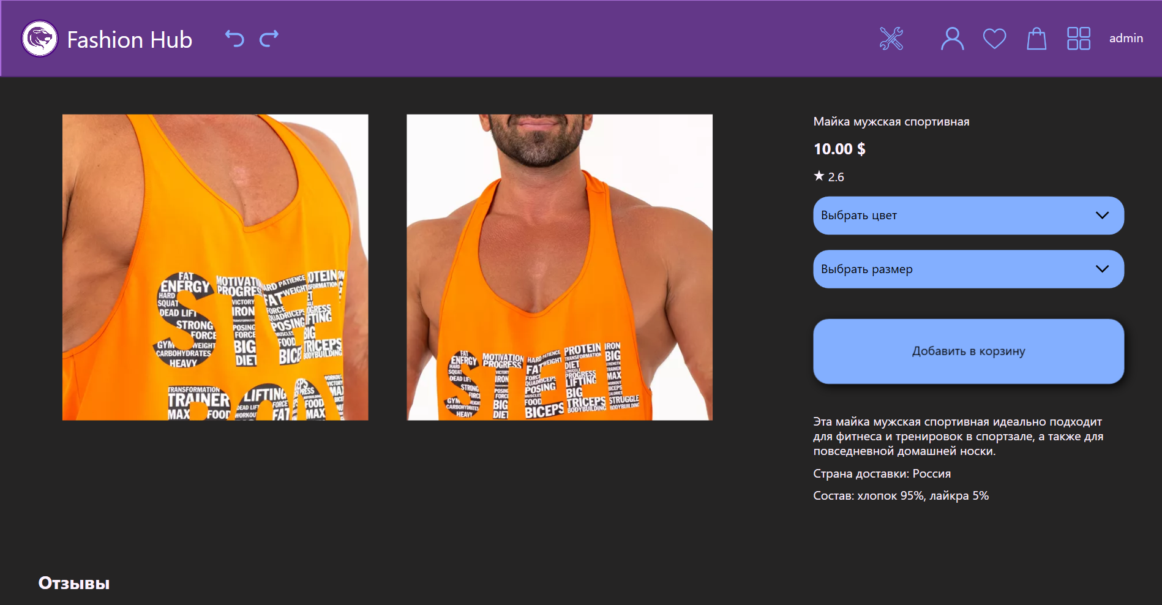

Рисунок 6.5 – Отдельная страница с товаром

На этой странице расположена вся информация о товаре а также дополнительные картинки, которые позволяют пользователю рассмотреть товар со всех сторон. Есть возможность добавления товара в корзину. Также есть возможность просмотра всех комментариев об этом товаре и написание своего собственного комментария. Пример написания комментария под товаром представлен на рисунке 6.6.

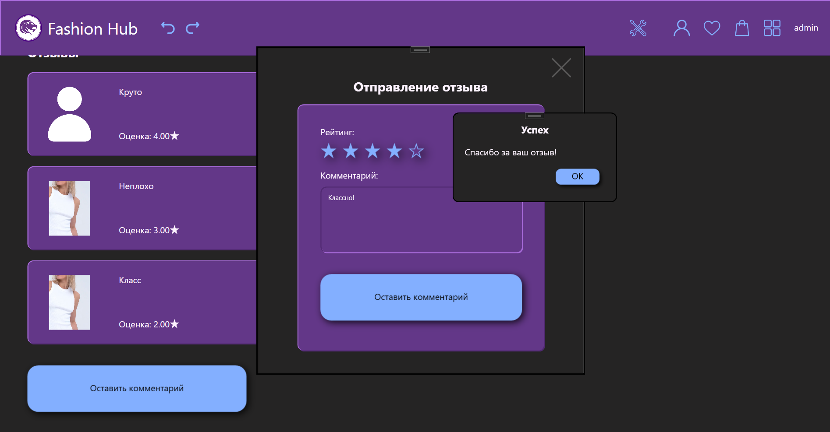

Рисунок 6.6 – Оставление комментария

Комментарий создастся, если пользователь написал текст комментария и указал рейтинг.

Также пользователь может оформить заказ, сначала выбрав товары из корзины, пример представлен на рисунке 6.7.

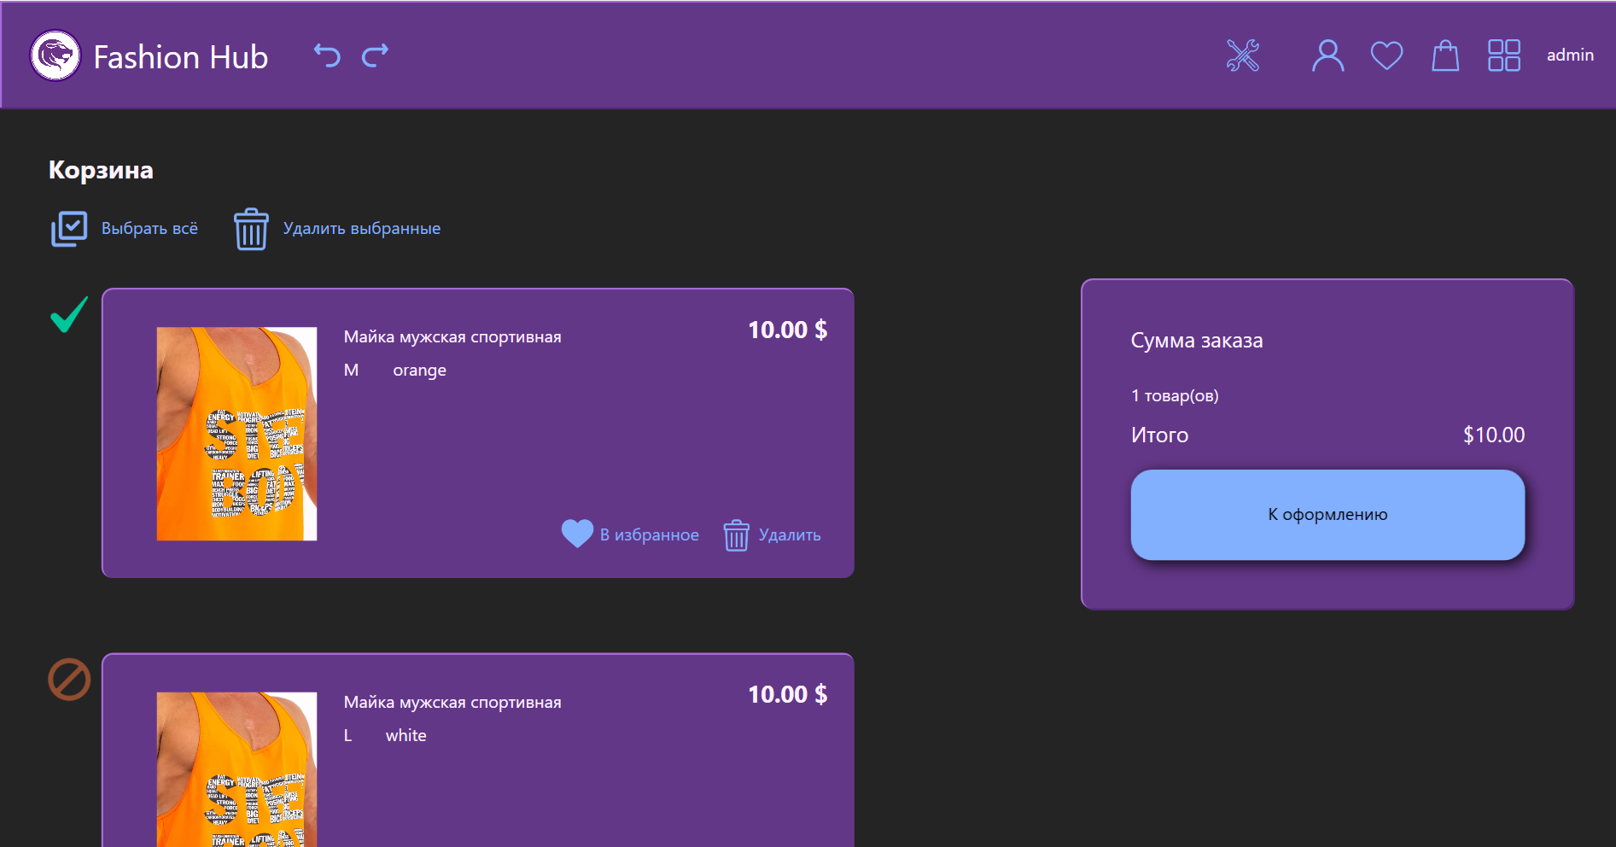

Рисунок 6.7 – Пример выбора товаров для оформления заказа

Есть возможность также и удалить товары из корзины, для этого нужно щёлкнуть по кнопке удалить, которая расположена в карточке товара. Также есть возможность выбрать все товары из корзины или же удалить все выбранные товары.

После выбора товаров нужно выбрать один из двух вариантов: либо же забрать заказ на пункте выдачи, или же ввести валидный адрес для доставки курьером. Вариант доставки курьером показан на рисунке 6.8.

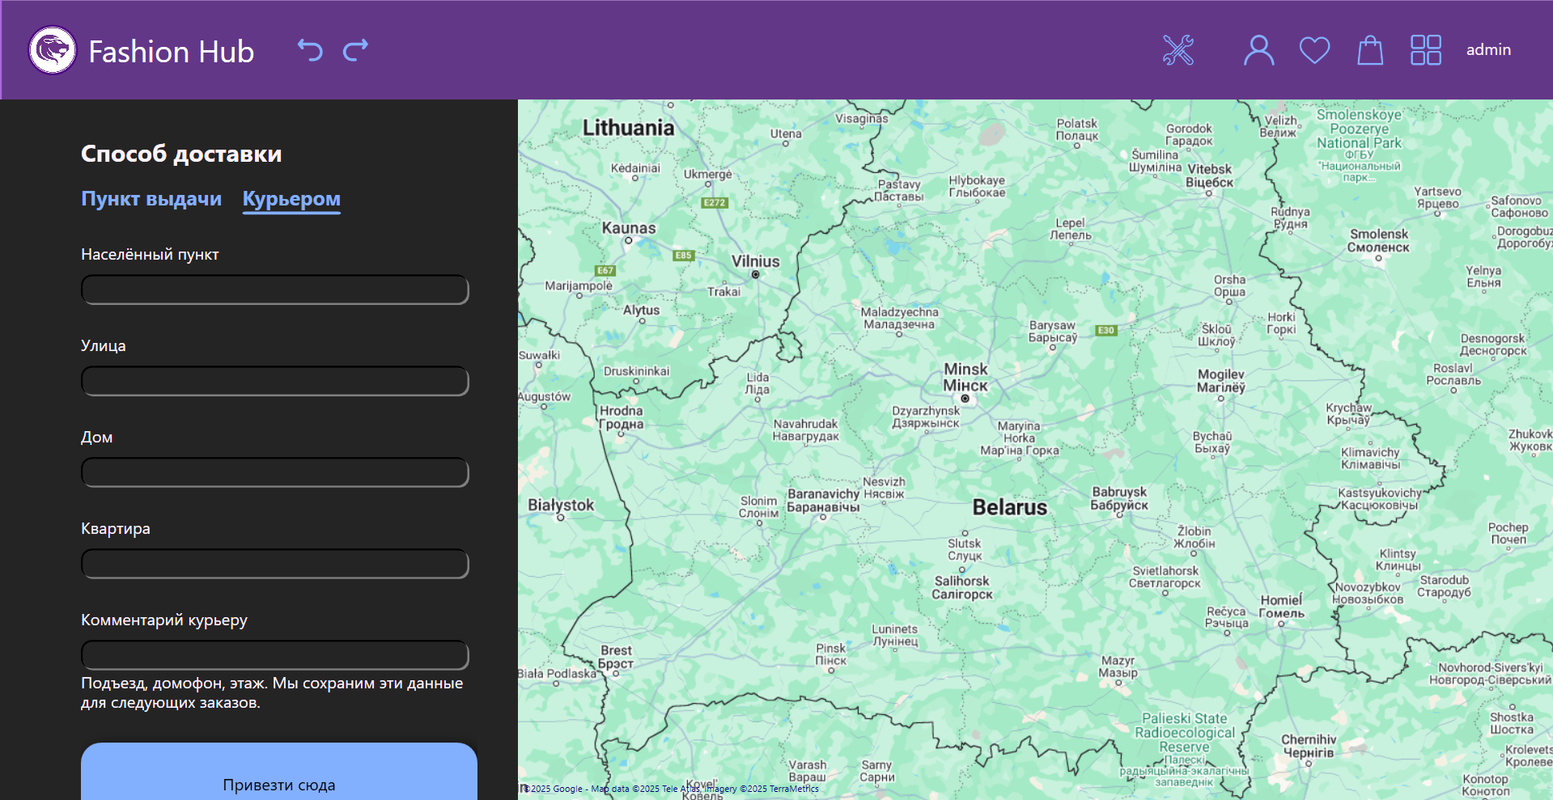

Рисунок 6.8 – Страница доставки курьером

Для оформления заказа нужно написать адрес, также можно написать дополнительный комментарий курьеру.

После всех этих шагов заказ сличается оформленным.

## 6.3 Руководство по использованию для администратора

Администратор имеет большое количество функционала: регулирование товаров, модерация комментариев, регулирование аккаунтов пользователей, модерация заказов.

Страница с регулированием товаров представлена на рисунке 6.9

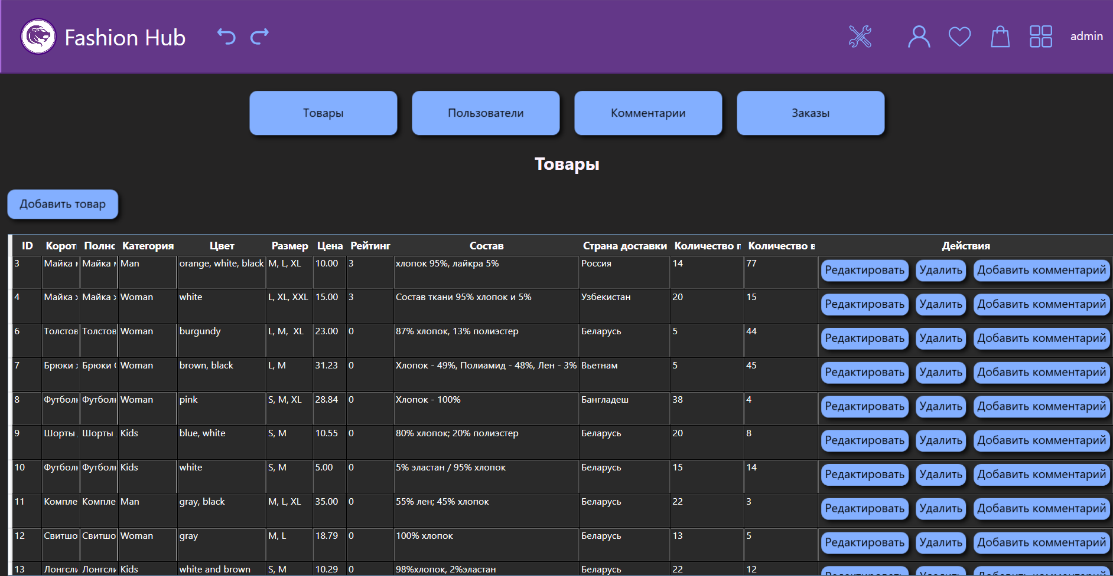

Рисунок 6.9 – Регулирование товаров

Администратор может добавлять новые товары, изменять их и удалять. Также есть возможность добавления комментария прикреплённого к товару (менеджер не обладает такой возможностью).

Пример регулирования аккаунтов пользователей представлен на рисунке 6.10.

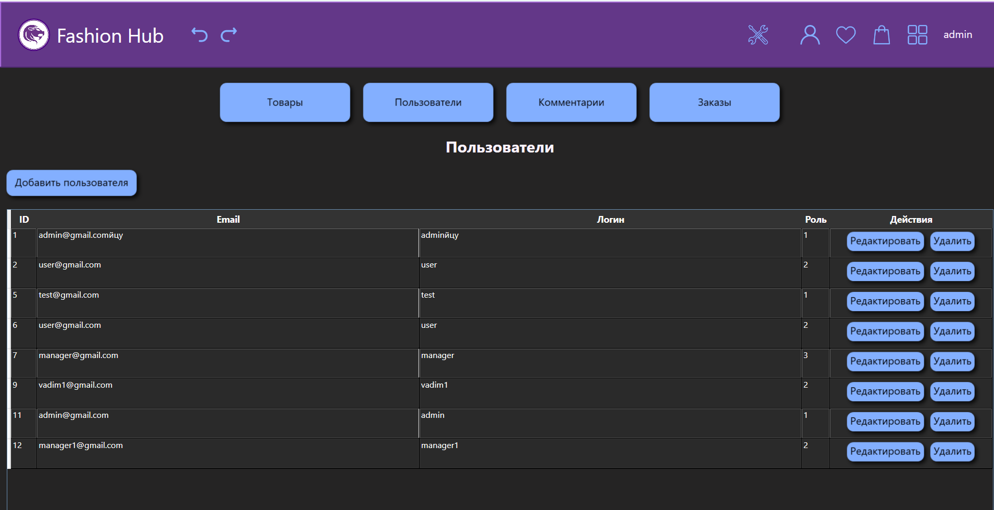

Рисунок 6.10 – Регулирование аккаунтов пользователе й

Администратор может добавлять новые аккаунты, изменять их и удалять.

Также есть другие возможности администратора: модерирование комментариев и заказов.

## 6.4 Руководство по использованию для менеджера

Администратор обладает ограниченными правами в панели администратора, такими как: модерирование комментариев и заказов.

Пример модерирования комментариев представлен на рисунке 6.11.

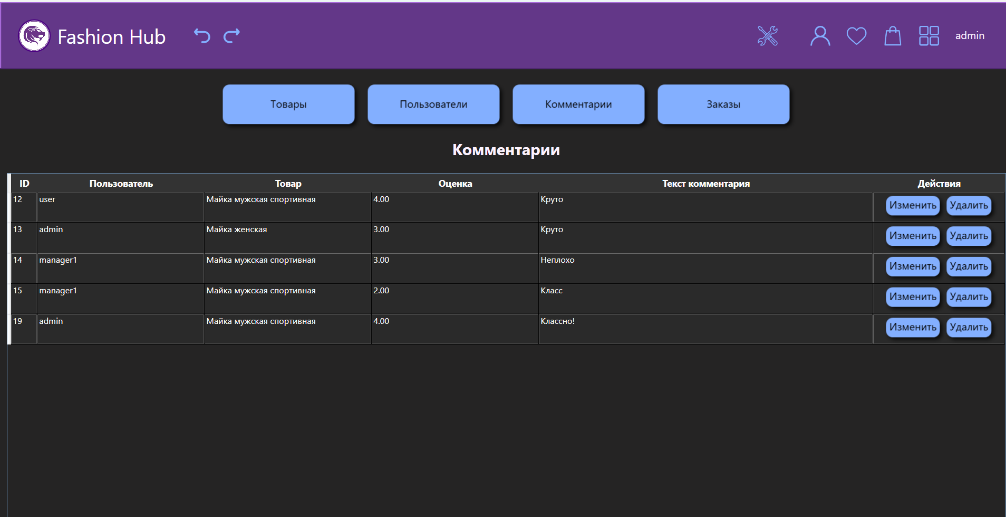

Рисунок 6.10 – Регулирование аккаунтов пользователе й

Администратор имеет возможность изменять и удалять комментарии, но не имеет право добавлять новые комментарии, в отличие от администратора.

Пример модерирования заказов представлен на рисунке 6.11.

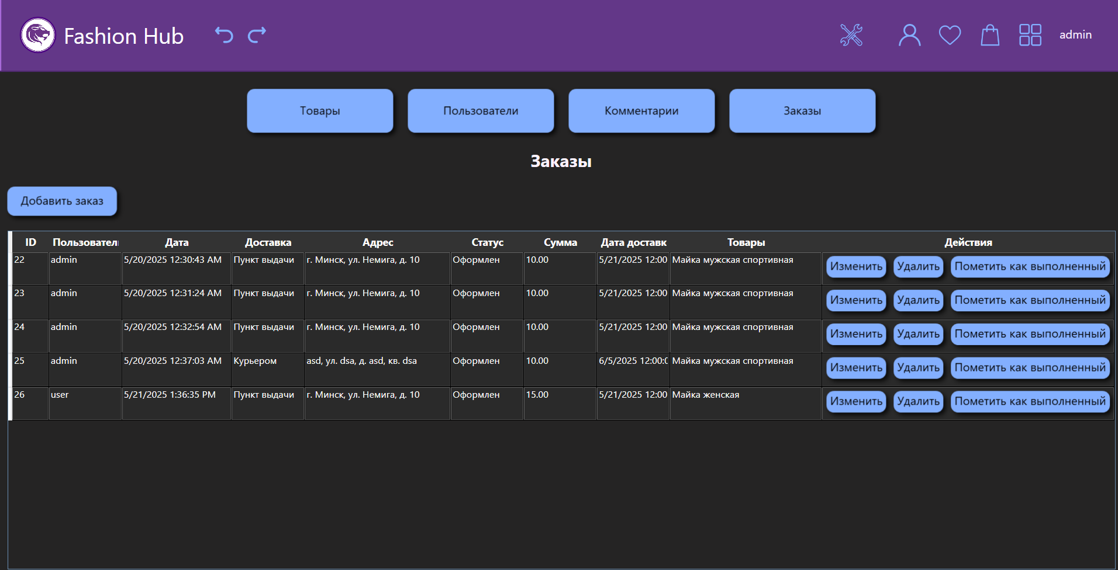

Рисунок 6.11 – Регулирование заказов

Менеджер может добавлять новые заказы, изменять существующие и удалять их. Также есть специальная возможность пометки заказа как выполненного.

# Заключение

В рамках выполнения курсового проекта была разработана и реализовано приложение «интернет магазин одежды», предназначенного для взаимодействия пользователей с различными ролями: покупатель, администратор, менеджер и гость.

В ходе работы:

* изучены подходы к построению клиентских приложений с использованием WPF и архитектуры MVVM;
* исследована организация баз данных и реализована структура хранения данных в MS SQL Server;
* разработана модель ролевого доступа с учётом функциональных различий между пользователями;
* реализованы пользовательские интерфейсы для покупателя и администратора с возможностью оформления заказа;
* создана админ панель с функциями управления пользователями, товарами, комментариями и заказами;

Проект демонстрирует модель магазинной платформы и может служить основой для дальнейшего развития. В перспективе возможно расширение приложения за счёт внедрения клиент-серверной архитектуры, интеграции с платёжными системами и реализации дополнительных механизмов.

# Список использованных источников

1 Bellavka [Электронный ресурс] – Режим доступа: https://www.bellavka.by Дата доступа: 17.03.2025.

2 Lamoda [Электронный ресурс] – Режим доступа: https://www.lamoda.by Дата доступа: 17.03.2025.

3 Markformelle [Электронный ресурс] – Режим доступа: https://markformelle.by Дата доступа: 17.03.2025.

4 Руководство по WPF [Электронный ресурс] – Режим доступа: https://metanit.com/sharp/wpf/ Дата доступа: 23.04.2025.

5 Документация Entity Framework [Электронный ресурс] – Режим доступа: https://learn.microsoft.com/ru-ru/ef/ Дата доступа: 24.04.2025.

6 MVVM полное понимание (+WPF) [Электронный ресурс] – Режим доступа: https://habr.com/ru/articles/338518/ Дата доступа: 01.05.2025.

7 Курс лекций по ООП Мущук А.Н.

# Приложение А

Use case диаграмма программного средства

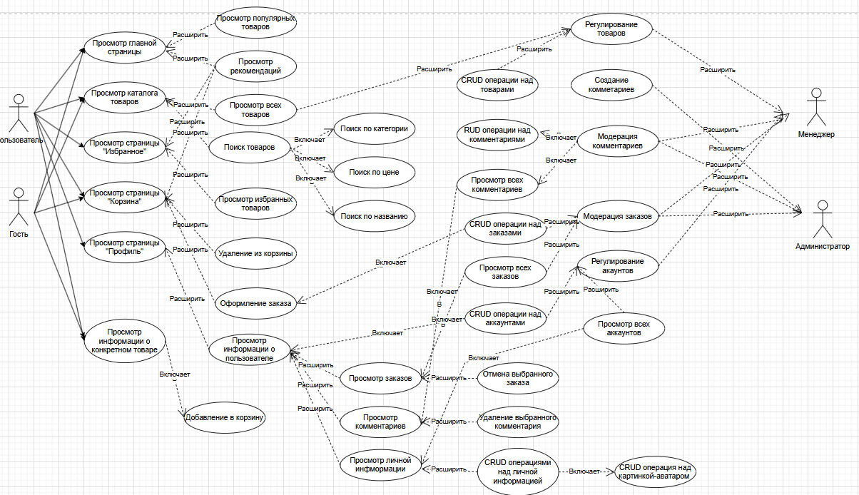

# Приложение Б

Диаграмма классов

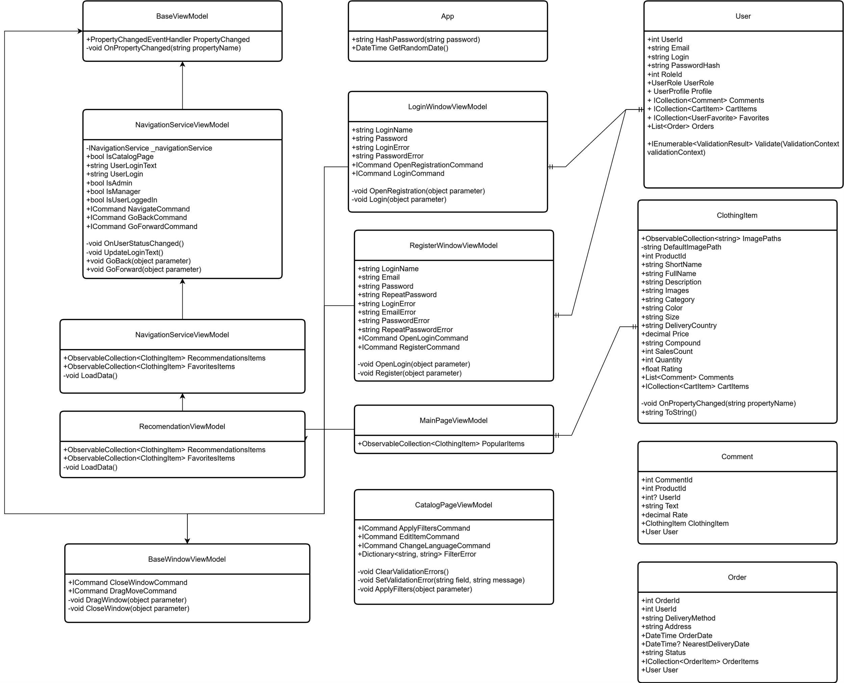

# Приложение В

Диаграмма последовательности для заказа товаров

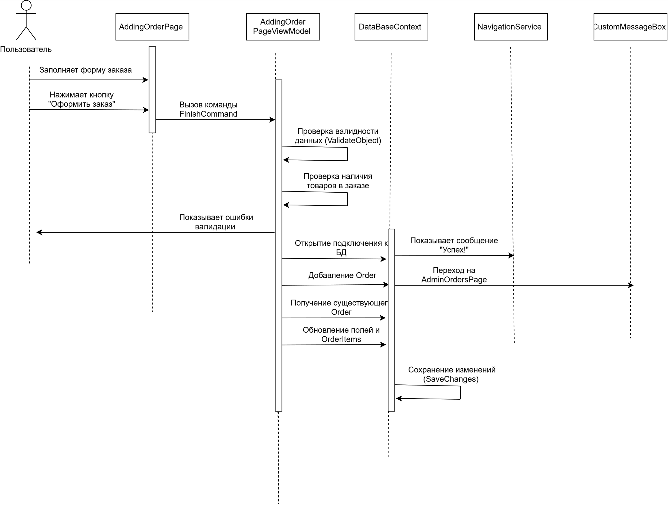

# Приложение Г

Листинг – Функция регистрация пользователя

|  |
| --- |
| private void Register(object parameter)  {  LoginError = string.Empty;  EmailError = string.Empty;  PasswordError = string.Empty;  RepeatPasswordError = string.Empty;  if (Password != RepeatPassword)  {  RepeatPasswordError = "Пароли не совпадают";  }  try  {  var validationUser = new User  {  Login = LoginName,  Email = Email,  PasswordHash = App.HashPassword(Password) ?? "",  RoleId = (int)User.Role.USER,  Profile = new UserProfile()  };  var validationResults = new List<System.ComponentModel.DataAnnotations.ValidationResult>();  var validationContext = new ValidationContext(validationUser);  if (!Validator.TryValidateObject(validationUser, validationContext, validationResults, true))  {  foreach (var error in validationResults)  {  if (error.MemberNames.Contains("Login"))  LoginError = error.ErrorMessage;  if (error.MemberNames.Contains("Email"))  EmailError = error.ErrorMessage;  if (error.MemberNames.Contains("PasswordHash"))  PasswordError = error.ErrorMessage;  }  return;  }  using (var context = new DataBaseContext())  {  var existingUser = context.Users.FirstOrDefault(u => u.Login == LoginName);  if (existingUser != null)  {  LoginError = "Пользователь с таким логином уже существует";  return;  }  context.Users.Add(validationUser);  context.SaveChanges();  CustomMessageBox.Show("Регистрация", $"Регистрация успешна для {LoginName}");  var loginWindow = new LoginWindow();  loginWindow.Show();  Application.Current.Windows.OfType<Window>().FirstOrDefault(w => w.IsActive)?.Close();  }  }  catch (Exception ex)  {  CustomMessageBox.Show("Ошибка регистрации", $"Произошла ошибка: {ex.Message}");  }  } |

# Приложение Д

Листинг – Функция авторизации пользователя

private void Login(object parameter)

{

try

{

LoginError = string.Empty;

PasswordError = string.Empty;

var validationUser = new User

{

Login = LoginName,

PasswordHash = App.HashPassword(Password) ?? "",

};

var validationResults = validationUser.Validate(new ValidationContext(validationUser)).ToList();

if (validationResults.Any())

{

foreach (var error in validationResults)

{

if (error.MemberNames.Contains("Login"))

LoginError = error.ErrorMessage;

if (error.MemberNames.Contains("PasswordHash"))

PasswordError = error.ErrorMessage;

}

return;

}

using (var context = new DataBaseContext())

{

var user = context.Users

.Include(u => u.UserRole)

.FirstOrDefault(u => u.Login == LoginName);

if (user != null && user.PasswordHash == validationUser.PasswordHash)

{

Application.Current.Windows.OfType<Window>().FirstOrDefault(w => w is LoginWindow)?.Close();

CustomMessageBox.Show("Вход в аккаунт", "Успешный вход!");

CurrentUserService.Login(user);

}

else

{

CustomMessageBox.Show("Вход в аккаунт", "Неверный логин или пароль!");

}

}

}

catch (Exception)

{

CustomMessageBox.Show("Ошибка входа", "Не удалось войти в аккаунт");

}

}

# Приложение Е

Листинг – Функция добавления в корзину

|  |
| --- |
| private void ProceedToCheckout(object obj)  {  var selectedItems = CartItems.Where(c => c.IsSelected).ToList();  if (!selectedItems.Any())  {  CustomMessageBox.Show("Ошибка", "Выберите хотя бы один товар для оформления.");  return;  }  _navigationService.NavigateTo(typeof(OrderCourierPage), selectedItems);  } |

# Приложение Ж

Листинг – Функция выполнения заказа

|  |
| --- |
| private void PlaceOrder(object obj)  {  ClearValidationErrors();  var validationContext = new ValidationContext(this);  var validationResults = new List<ValidationResult>();  if (!Validator.TryValidateObject(this, validationContext, validationResults, true))  {  SetValidationErrors(validationResults);  return;  }  try  {  var fullAddress = $"{City}, ул. {Street}, д. {House}, кв. {Apartment}";  var context = new DataBaseContext();  var orderService = new OrderService(context);  var userId = CurrentUserService.UserId ?? 0;  orderService.PlaceOrder(  userId: userId,  deliveryMethod: "Курьером",  address: fullAddress,  cartItems: SelectedItems,  NearestDeliveryDate: App.GetRandomDate()  );  foreach (var selectedItem in SelectedItems)  {  var itemToRemove = _context.CartItems.FirstOrDefault(ci =>  ci.UserId == userId &&  ci.ProductId == selectedItem.Product.ProductId);  if (itemToRemove != null)  {  _context.CartItems.Remove(itemToRemove);  }  }  _context.SaveChanges();  CustomMessageBox.Show("Успешно", "Заказ оформлен!");  _navigationService.NavigateTo(typeof(MainPage), null);  }  catch (Exception ex)  {  CustomMessageBox.Show("Ошибка", $"Не удалось оформить заказ: {ex.Message}");  }  } |

# Приложение З

Листинг – реализация класса DataBaseContext

|  |
| --- |
| public class DataBaseContext : DbContext  {  public DataBaseContext() : base("name=MyConnectionString") { }  public DbSet<ClothingItem> Products { get; set; }  public DbSet<Comment> Comments { get; set; }  public DbSet<User> Users { get; set; }  public DbSet<UserRole> Roles { get; set; }  public DbSet<UserFavorite> UserFavorites { get; set; }  public DbSet<CartItem> CartItems { get; set; }  public DbSet<Order> Orders { get; set; }  public DbSet<OrderItem> OrderItems { get; set; }  public DbSet<PickupPoint> PickupPoints { get; set; }  public DbSet<UserProfile> UserProfiles { get; set; }  protected override void OnModelCreating(DbModelBuilder modelBuilder)  {  Database.SetInitializer(new MigrateDatabaseToLatestVersion<DataBaseContext, Migrations.Configuration>());  modelBuilder.Entity<ClothingItem>()  .ToTable("Products")  .HasMany(c => c.Comments)  .WithRequired(c => c.ClothingItem)  .HasForeignKey(c => c.ProductId)  .WillCascadeOnDelete(true);  modelBuilder.Entity<Comment>()  .ToTable("Comments")  .HasRequired(c => c.User)  .WithMany(u => u.Comments)  .HasForeignKey(c => c.UserId)  .WillCascadeOnDelete(true);  modelBuilder.Entity<User>()  .ToTable("Users")  .HasRequired(u => u.UserRole)  .WithMany()  .HasForeignKey(u => u.RoleId)  .WillCascadeOnDelete(true);  modelBuilder.Entity<User>()  .HasOptional(u => u.Profile)  .WithRequired(p => p.User)  .WillCascadeOnDelete(true);  modelBuilder.Entity<UserProfile>()  .ToTable("UserProfiles")  .HasKey(p => p.UserId);  modelBuilder.Entity<UserRole>()  .ToTable("UserRoles");  modelBuilder.Entity<UserFavorite>()  .ToTable("UserFavorites")  .HasKey(uf => new { uf.UserId, uf.ProductId });  modelBuilder.Entity<UserFavorite>()  .HasRequired(uf => uf.User)  .WithMany(u => u.Favorites)  .HasForeignKey(uf => uf.UserId)  .WillCascadeOnDelete(true);  modelBuilder.Entity<UserFavorite>()  .HasRequired(uf => uf.ClothingItem)  .WithMany()  .HasForeignKey(uf => uf.ProductId)  .WillCascadeOnDelete(true);  modelBuilder.Entity<CartItem>()  .HasRequired(ci => ci.Product)  .WithMany()  .HasForeignKey(ci => ci.ProductId)  .WillCascadeOnDelete(false);  modelBuilder.Entity<CartItem>()  .HasRequired(ci => ci.User)  .WithMany(u => u.CartItems)  .HasForeignKey(ci => ci.UserId)  .WillCascadeOnDelete(true);  modelBuilder.Entity<Order>()  .ToTable("Orders")  .HasKey(o => o.OrderId)  .HasMany(o => o.OrderItems)  .WithRequired(oi => oi.Order)  .HasForeignKey(oi => oi.OrderId)  .WillCascadeOnDelete(true);  modelBuilder.Entity<Order>()  .HasRequired(o => o.User)  .WithMany(u => u.Orders)  .HasForeignKey(o => o.UserId)  .WillCascadeOnDelete(false);  modelBuilder.Entity<OrderItem>()  .ToTable("OrderItems")  .HasKey(oi => oi.OrderItemId);  modelBuilder.Entity<OrderItem>()  .HasRequired(oi => oi.Product)  .WithMany()  .HasForeignKey(oi => oi.ProductId)  .WillCascadeOnDelete(false);  modelBuilder.Entity<PickupPoint>()  .ToTable("PickupPoints")  .HasKey(p => p.PickupPointId);  }  } |